貓狗領養系統

組長:B10856012 吳明軒

組員: B10856021 吳冠儀

B10856022 林暐竣

B10856034 吳書婷

B10856050 蔡承恩

B10856055 吳雲聖

指導老師:賴佳瑜 老師

目錄

需求分析書 1

一、 問題描述 1

二、 新系統目標 2

三、 新系統限制 3

四、 使用者需求 4

(一) 需求事件列 4

(二) 環境圖 5

(三) 流程圖 6

UML 分析書 6

一、 UI、AC圖 6

二、 介面架構圖 22

三、 介面藍圖、資料詞彙 23

四、 狀態機圖 43

一、 類別圖 46

資料庫表單 60

# 需求分析書

## 問題描述

作為人類的忠實夥伴，寵物為人類的身心健康帶來了多種積極影響。寵物的「人格」研究顯示，寵物並非單純的動物，而是具有獨立社交功能的夥伴。它是人際支援系統外的補充，而非補償。它們通過激發人類的照料行為，為人類帶來快樂和安慰。

1. 身體健康層面

在患有心血管疾病、老年痴呆，甚至癌症的人群中，擁有寵物的患者身體狀況更好，康復得更快。有研究發現，人類與寵物的互動可以增加人體某些神經化學物質的分泌，進而達到放鬆身體，增強免疫系統功能的目的。

這種身體上的積極影響甚至是互惠的，輕撫一隻小狗不僅可以降低人的血壓，同樣也會降低小狗的血壓，這些都進一步突顯出了人類與寵物互動所產生的積極效應。

1. 心理健康層面

寵物給予了飼養者安撫和支援。寵物互動可以減少個體的焦慮、抑鬱和孤獨感，提升個體的幸福感、自尊和良知，甚至能對罹患精神疾病的病人產生積極影響，幫助他們更好的康復。

那些擁有寵物陪伴的精神分裂症患者與同類群體相比，社交冷漠水平更低，生活質量和動機水平更高，這種結果部分得益於寵物緩解了他們對自己的消極關注。

為了減少台灣流浪動物的數量，政府開始提倡呼籲寵物飼主:

1. 對所有生物的尊重及愛護
2. 做一個負責任的飼主
3. 寵物絕育的重要性
4. 以領養代替購買

由於過往的寵物領養過程繁複，加上流浪收容所散落於城市的各個角落，對於領養者來回的奔波，可能造成時間的負擔，為了方便民眾參與領養，因此需要一個整合的系統，讓想領養貓狗的飼主，能夠順利領養流浪貓狗，而等待被領養的貓狗，也能早日找到屬於自己的家，打破過去繁瑣的程序，製作方便快速的貓狗領養系統。

## 新系統目標

本系統目標，為了讓領養過程資訊化，方便飼主能順利領養貓狗，亦可使走失貓狗的飼主上來尋找寵物，建立透明化的領養系統，保障領養飼主及流浪貓狗的權益。

相關功能如下:

1. 會員進入系統後能有美觀的使用者介面。
2. 管理員進入系統能有直觀的管理者介面。
3. 當會員忘記密碼時，能夠快速地找回密碼。
4. 當管理員忘記密碼時，能夠快速地找回密碼。
5. 當會員沒有帳號時，能夠填寫基本資料進行註冊。
6. 當會員資料有誤或需變更時，能任意的修改資料。
7. 管理員能將不同類群的會員進行分類。
8. 當管理員需為會員人工修改資料時，能夠即時修改會員資料。
9. 接收經過健康檢查降況良好的貓狗，並將所有資料整合於貓狗資料之中。
10. 當貓狗資料有誤或需變更時，能任意修改資料。
11. 會員設定領養條件，即時查詢並符合條件的貓狗。
12. 會員可以查看想領養的動物之詳細資料。
13. 管理員可以維護貓狗資料。
14. 會員可以申請領養。
15. 管理員利用資料篩選會員是否適合領養貓狗。
16. 完成領養程序後，會員將可以領養貓狗。
17. 會員可以將喜愛的貓狗新增進我的最愛清單裡。

## 新系統限制

本系統將會進行會員的分類，使其接受的資訊略有不同，使其在擁有不同的貓狗的資訊。

相關限制如下：

1. 確保每個帳號密碼的安全性並避免以刷帳號的方式使用此系統。

2. 最高管理員能管控其他管理員的數量以及設定其管理權限。

3. 每個會員都是能領養貓狗的狀態。

## 使用者需求

### 需求事件列

|  |  |
| --- | --- |
| 描述性綱目 | 事件條列式 |
| 1. 會員進入系統後能有美觀的使用者介面。 2. 管理員進入系統能有直觀的管理者介面。 | 會員+登入+使用者介面  管理員+登入+管理者介面 |
| 1. 當會員忘記密碼時，能夠快速地找回密碼。 2. 當管理員忘記密碼時，能快速地找回密碼 | 會員+發送+會員Email  會員+接收+會員密碼  管理員+發送+管理員Email  管理員+接受+管理員密碼 |
| 1. 當會員沒有帳號時，能夠填寫基本資料進行註冊。 | 會員+申請+會員資料  會員+接收+帳號 |
| 1. 當會員資料有誤或需變更時，能任意的修改資料。 | 會員+維護+會員資料 |
| 1. 管理員能查詢每一名會員的會員資料。 2. 當管理員需為會員人工修改資料時，能夠即時修改會員資料。 | 管理員+設定+會員分類  管理員+維護+會員資料 |
| 1. 接收經過健康檢查狀況良好的貓狗，並將所有資料整合於貓狗資料之中。 2. 當貓狗資料有誤或需更時，能任意的修改資料。 | 收容單位+收容+貓狗  收容單位+發送+收容資料  收容單位+維護+貓狗資料 |
| 1. 會員選擇領養條件，即時查詢並顯示符合條件的貓狗。 2. 會員可以查看想領養的動物之詳細資料。 | 會員+發送+領養條件資料  會員+接受+貓狗(簡易)資料  會員+查看+貓狗(詳細)資料 |
| 1. 管理員可以維護貓狗資料。 | 管理員+維護+貓狗資料 |
| 1. 會員申請領養 2. 管理員利用資料篩選會員是否適合領養貓狗。 3. 完成領養流程後，會員將可以領養貓狗 | 管理員+篩選+領養資料  管理員+發送+貓狗資料  會員+領養+貓狗  會員+申請+領養 |
| 1. 會員可以將喜愛的貓狗新增進我的最愛清單裡 | 會員+新增+貓狗資料 |

### 環境圖

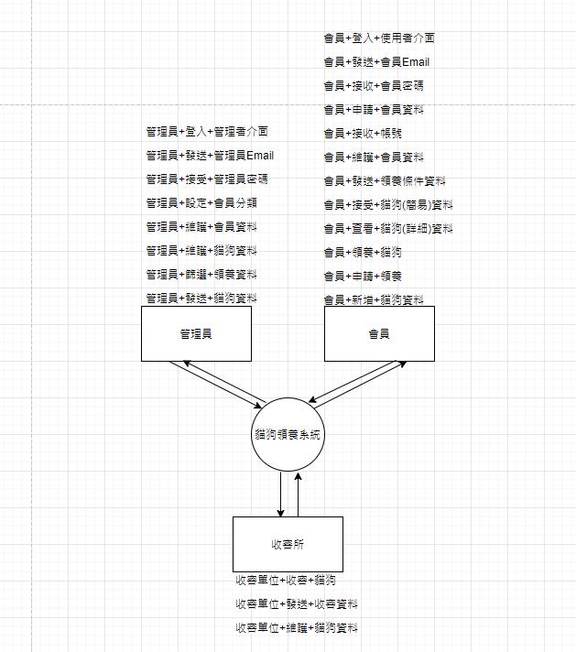

### 流程圖

1. 流程圖1

流程圖1-1

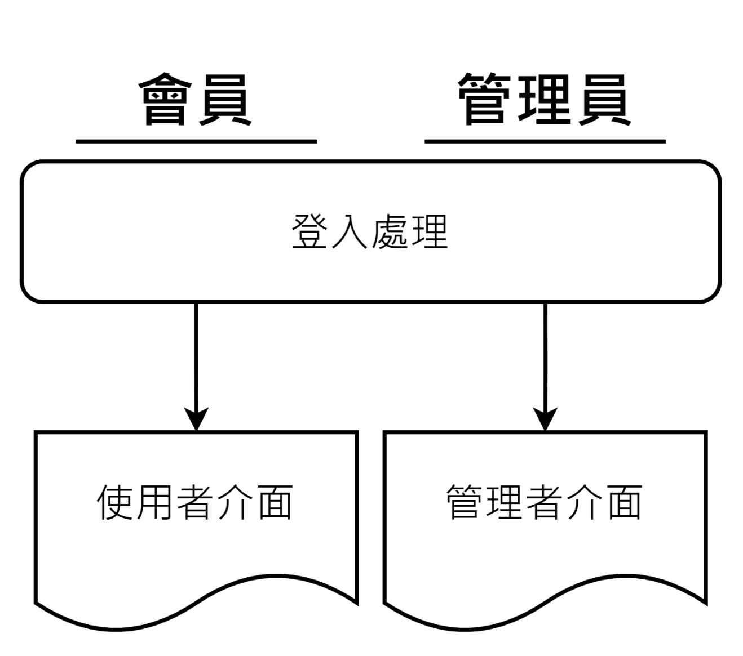

處理描述1-1

|  |  |
| --- | --- |
| 處理名稱 | 使用者登入處理 |
| 執行程序與規則 | 1. 會員登入系統後能有美觀的使用者介面。 2. 管理員進入系統能有直觀的管理者介面。 |
| 資料輸入/來源 | 會員帳號密碼/會員 or 管理員帳號密碼/管理員 |
| 資料輸出/目的地 | 使用者介面/會員 or 管理者介面/管理者 |
| 限制與備註 |  |

藍圖1-1

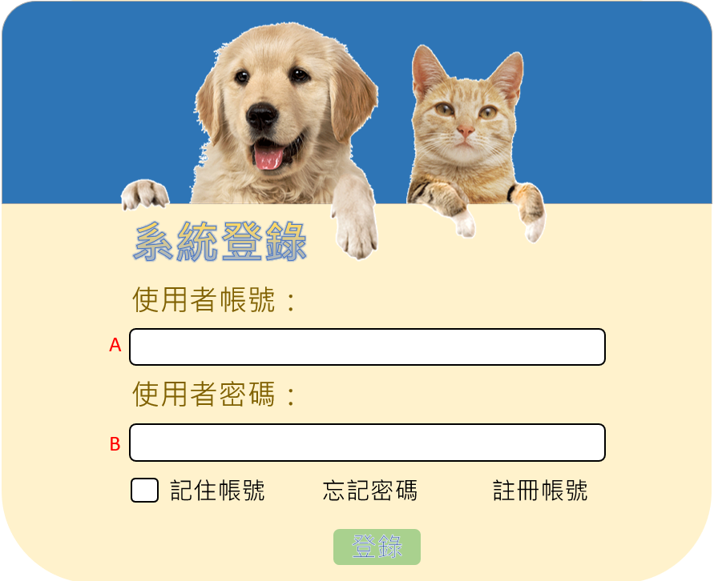

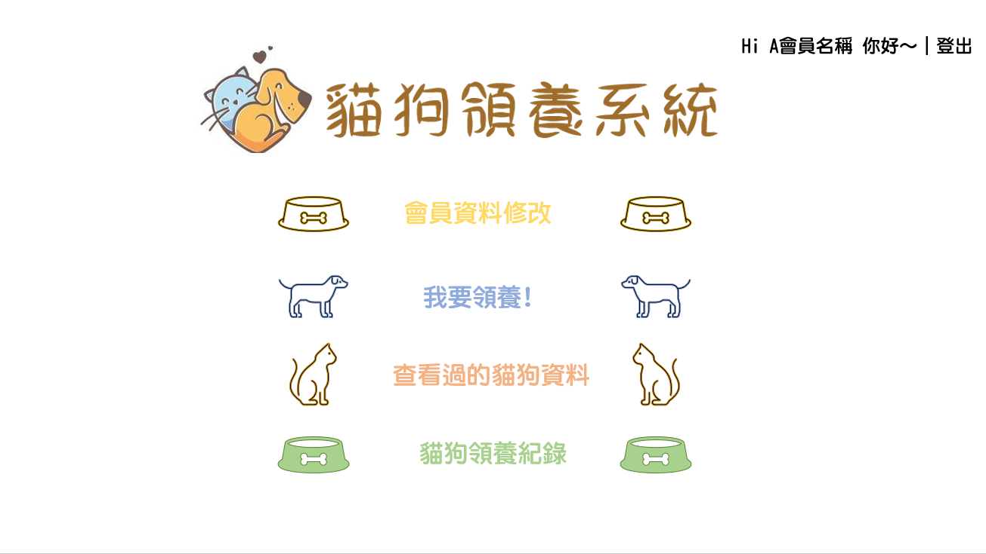

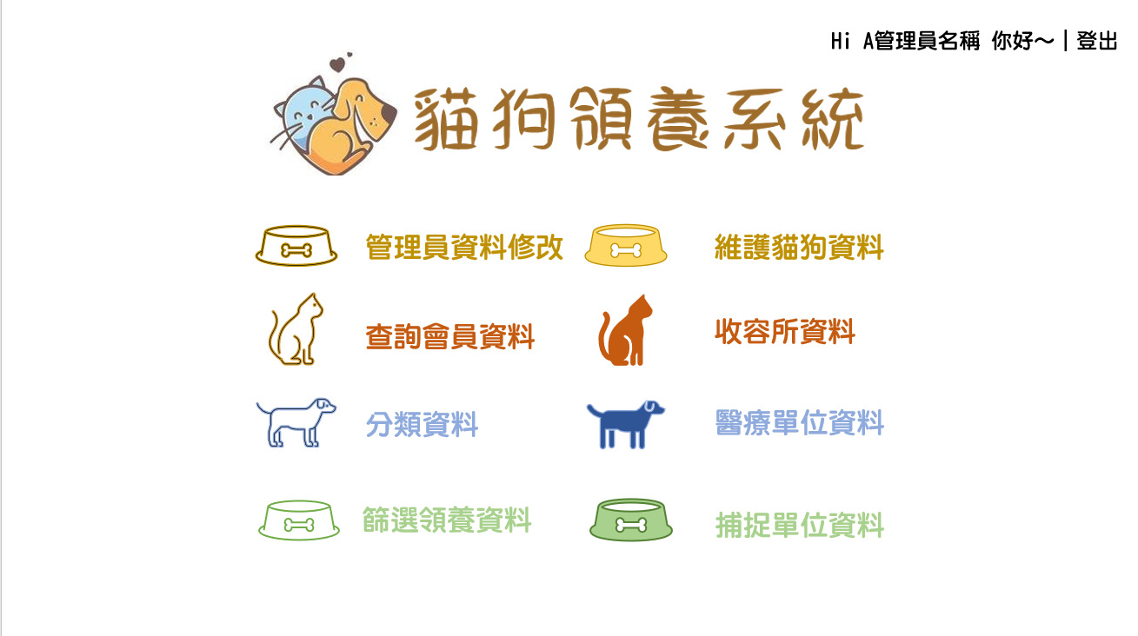

資料詞彙1-1

|  |  |  |  |  |  |
| --- | --- | --- | --- | --- | --- |
| 編號 | 欄位名稱 | 長度/型態 | 鍵 | 規則/格式/範圍/公式 | 範例 |
| A | 使用者帳號 | varchar(50) |  |  | A123 |
| B | 使用者密碼 | varchar(50) |  |  | 123456 |

1. 流程圖2

流程圖2-1

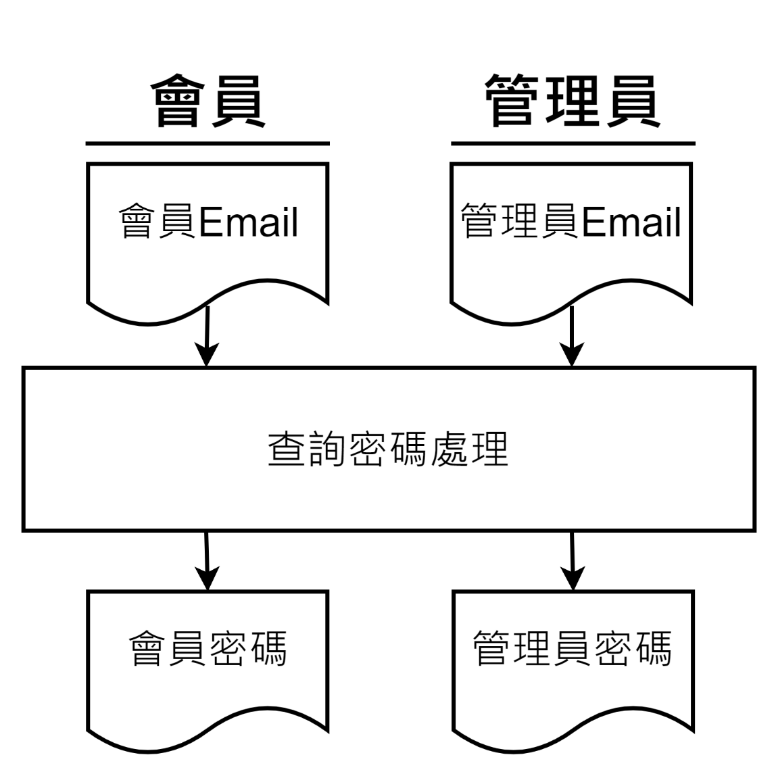

處理描述2-1

|  |  |
| --- | --- |
| 處理名稱 | 使用者查詢密碼處理 |
| 執行程序與規則 | 1. 當會員忘記密碼時，能夠傳送會員Email詢問密碼，查詢完後回傳會員密碼。 2. 當管理員忘記密碼時，能夠傳送管理員Email詢問密碼，查詢完後回傳管理員密碼。 |
| 資料輸入/來源 | 會員Email/會員 or 管理員Email/管理員 |
| 資料輸出/目的地 | 會員密碼/會員 or 管理員密碼/管理員 |
| 限制與備註 |  |

藍圖2-1

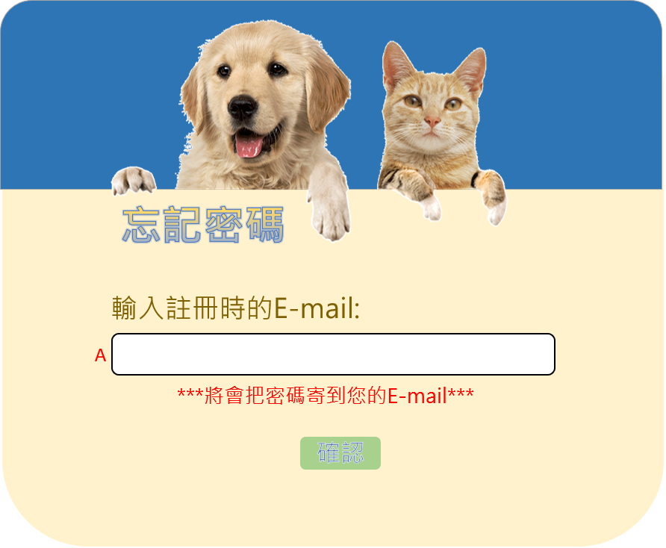

資料詞彙2-1

|  |  |  |  |  |  |
| --- | --- | --- | --- | --- | --- |
| 編號 | 欄位名稱 | 長度/  型態 | 鍵 | 規則/格式/  範圍/公式 | 範例 |
| A | 註冊時的Email | varchar(50) |  |  | A123@gmail.com |

1. 流程圖3

流程圖3-1

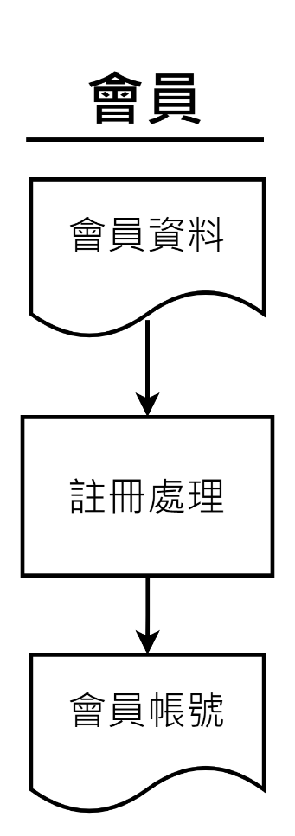

處理描述3-1

|  |  |
| --- | --- |
| 處理名稱 | 會員註冊帳號處理 |
| 執行程序與規則 | 1. 當會員沒有帳號登入時，可以傳送會員資料進行註冊，並給予會員設定之帳號 |
| 資料輸入/來源 | 會員資料/會員 |
| 資料輸出/目的地 | 會員帳號/會員 |
| 限制與備註 |  |

藍圖3-1

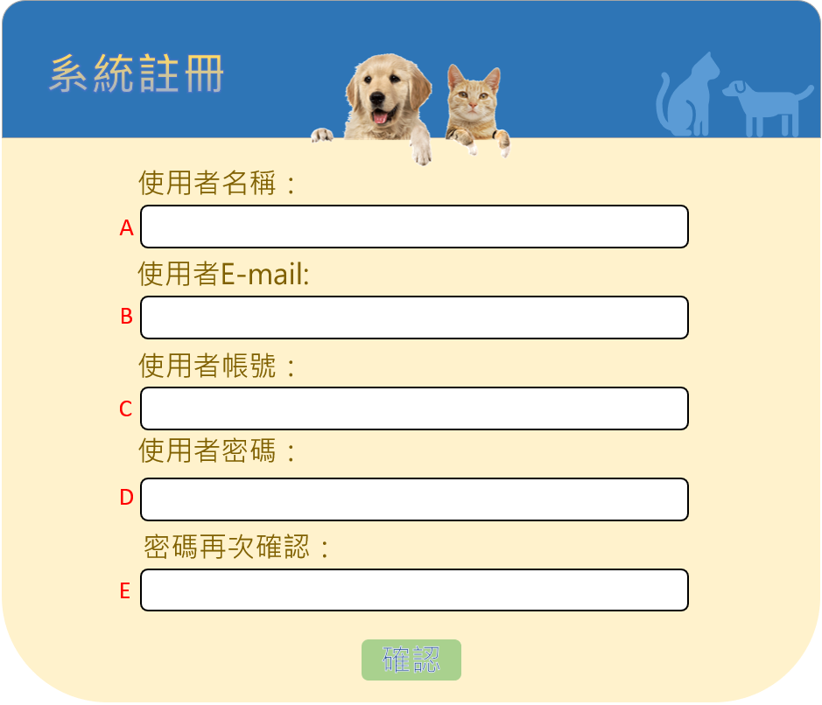

資料詞彙3-1

|  |  |  |  |  |  |
| --- | --- | --- | --- | --- | --- |
| 編號 | 欄位名稱 | 長度/  型態 | 鍵 | 規則/格式/  範圍/公式 | 範例 |
| A | 使用者名稱 | varchar(10) |  |  | AAA1 |
| B | 使用者Email | varchar(50) |  |  | A123@gmail.com |
| C | 使用者帳號 | varchar(50) |  |  | A123 |
| D | 使用者密碼 | varchar(50) |  |  | 123456 |
| E | 密碼再次確認 | varchar(50) |  |  | 123456 |

1. 流程圖4

流程圖4-1

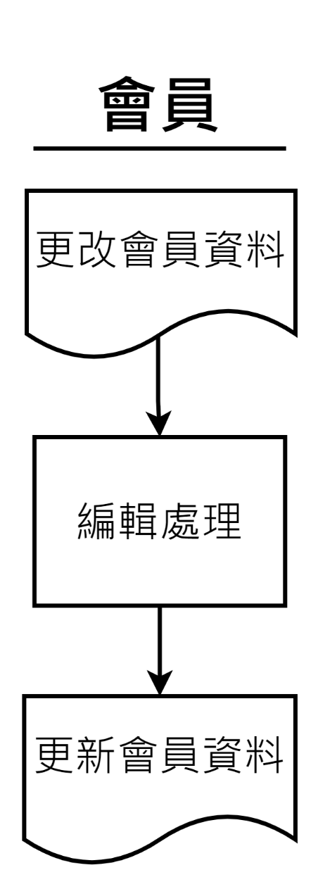

處理描述4-1

|  |  |
| --- | --- |
| 處理名稱 | 會員編輯資料處理 |
| 執行程序與規則 | 1. 會員輸入更改會員資料，進行維護個人資料，並回傳更新後的資料 |
| 資料輸入/來源 | 更改會員資料/會員 |
| 資料輸出/目的地 | 更新會員資料/會員 |
| 限制與備註 |  |

藍圖4-1

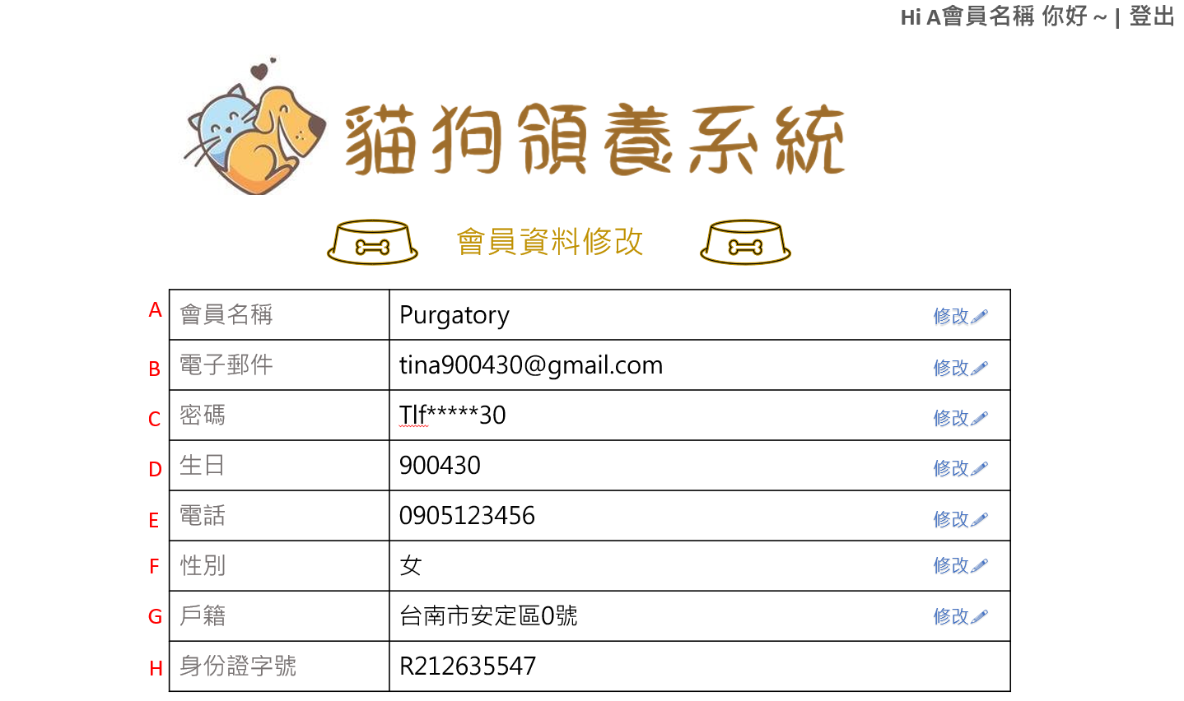

資料詞彙4-1

|  |  |  |  |  |  |
| --- | --- | --- | --- | --- | --- |
| 編號 | 欄位名稱 | 長度/  型態 | 鍵 | 規則/格式/  範圍/公式 | 範例 |
| A | 會員名稱 | varchar(10) |  |  | 吳明軒 |
| B | 電子郵件 | varchar(10) |  |  | B10856012@gmail.com |
| C | 密碼 | varchar(50) |  |  | A123456789 |
| D | 生日 | Date |  | yyyy/mm/dd | 100/01/01 |
| E | 電話 | char(10) |  |  | 0912345678 |
| F | 性別 | char(1) |  |  | 男 |
| G | 戶籍 | varchar(50) |  |  | 屏東縣內埔鄉學府路一號 |
| H | 身分證字號 | char(10) |  |  | A123456789 |

1. 流程圖5

流程圖5-1

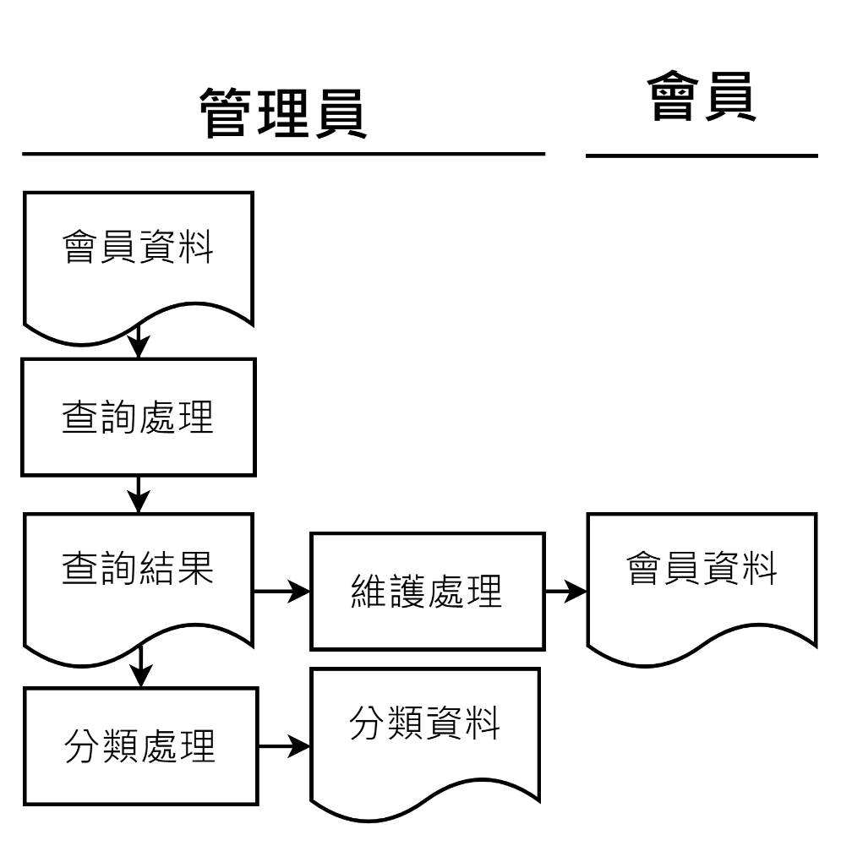

處理描述5-1

|  |  |
| --- | --- |
| 處理名稱 | 管理員維護會員資料處理 |
| 執行程序與規則 | 1. 管理員能查詢會員的會員資料。 2. 管理員查詢會員後，能將不同類群的會員進行分類。 3. 管理員查詢會員後，需為會員人工修改資料時，能夠即時修改會員資料。 |
| 資料輸入/來源 | 會員資料/管理員 or 查詢結果/管理員 |
| 資料輸出/目的地 | 分類資料/管理員 or 會員資料/會員 |
| 限制與備註 |  |

藍圖5-1

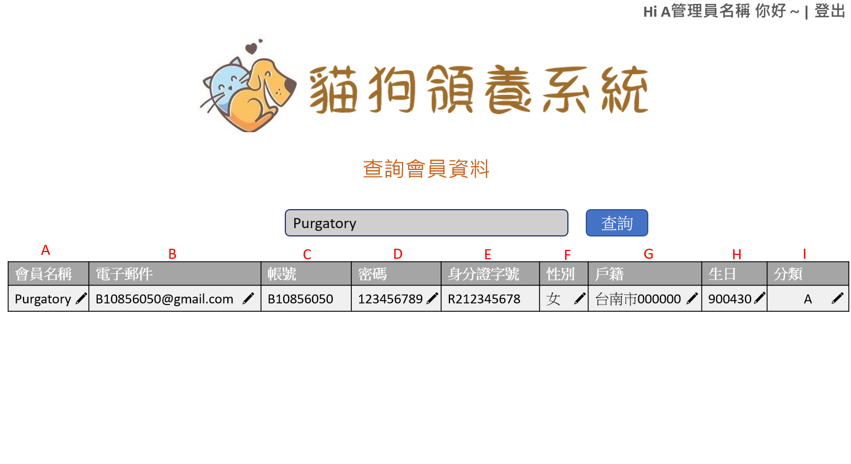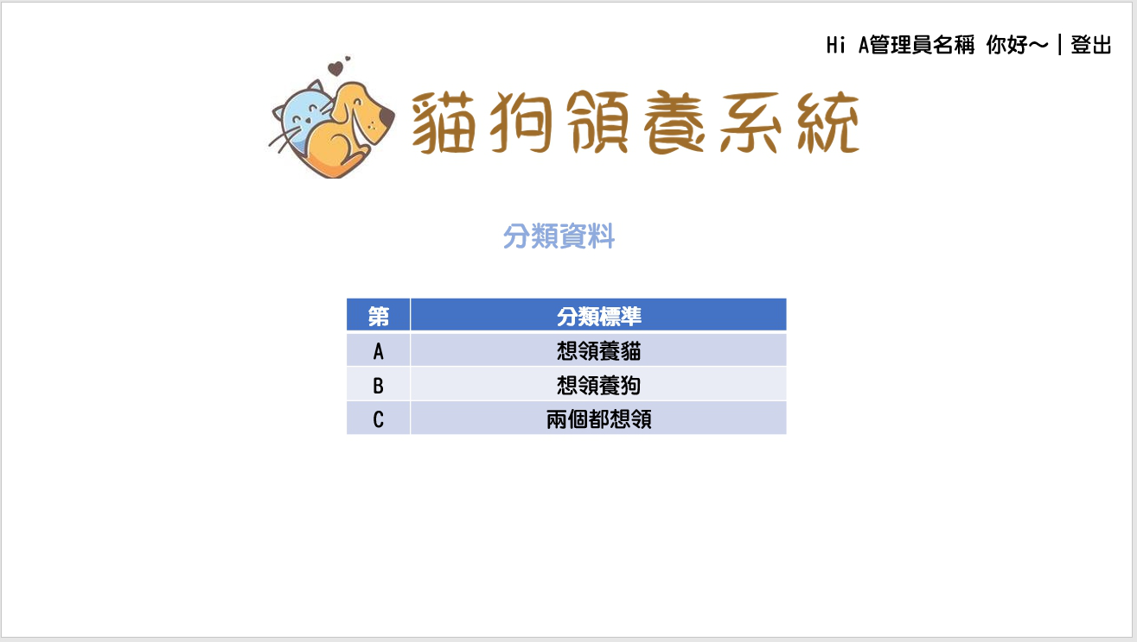

資料詞彙5-1

|  |  |  |  |  |  |
| --- | --- | --- | --- | --- | --- |
| 編號 | 欄位名稱 | 長度/  型態 | 鍵 | 規則/格式/  範圍/公式 | 範例 |
| A | 會員名稱 | varchar(10) |  |  | 吳明軒 |
| B | 電子郵件 | varchar(50) |  |  | [TT1069@gmail.com](mailto:TT1069@gmail.com) |
| C | 帳號 | varchar(50) |  |  | A111 |
| D | 密碼 | varchar(50) |  |  | A222 |
| E | 身分證字號 | Char(10) |  |  | M146496444 |
| F | 性別 | Char(1) |  |  | 男 |
| G | 戶籍 | varchar(50) |  |  | 霧台國霧台縣霧台鄉霧台里摔車路87號 |
| H | 生日 | Date |  | yyyy/mm/dd | 2000/32/33 |
| I | 分類等級 | varchar(10) |  |  | 兩種都想養 |

1. 流程圖6

流程圖6-1

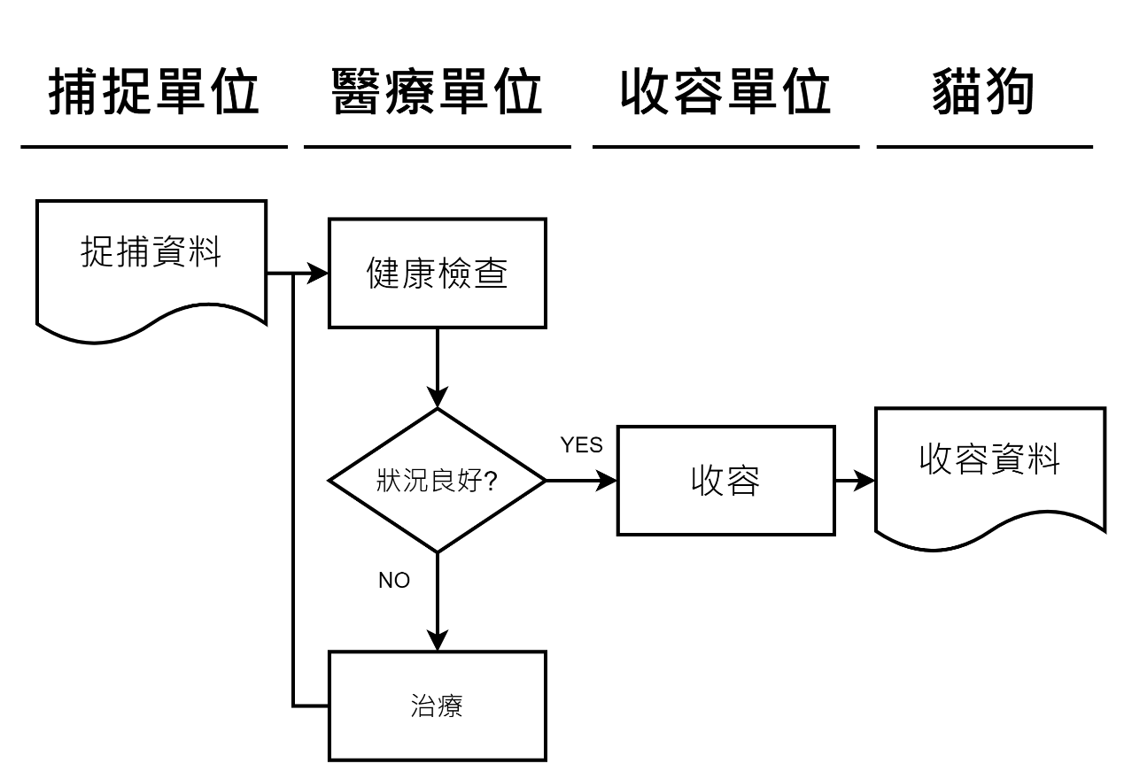

處理描述6-1

|  |  |
| --- | --- |
| 處理名稱 | 貓狗收容處理 |
| 執行程序與規則 | 1. 捕捉單位會捕捉流浪貓狗，並且於捕捉後送至醫療單位進行檢查，並且提供捕捉時的資訊 2. 接收捕捉單位捕捉的流浪貓狗，進行檢查後，若狀況良好則送至收容單位，若狀況不良則治療並檢查健康後再送至收容單位，最後提交貓狗健康報告， 3. 接收經過健康檢查狀況良好的貓狗，並將所有資料整合於貓狗資料之中。 |
| 資料輸入/來源 | 捕捉資料/捕捉單位 or 健康資料/醫療單位or 收容資料/收容單位 |
| 資料輸出/目的地 | 收容資料/貓狗 |
| 限制與備註 |  |

藍圖6-1

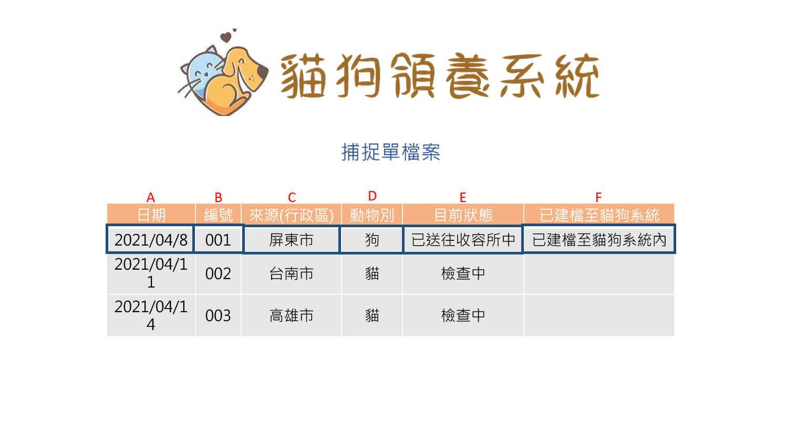

資料詞彙6-1

|  |  |  |  |  |  |
| --- | --- | --- | --- | --- | --- |
| 編號 | 欄位名稱 | 長度/  型態 | 鍵 | 規則/格式/  範圍/公式 | 範例 |
| A | 日期 | Date(10) |  | Yyyy/mm/dd | 2021/02/30 |
| B | 編號 | Int(12) | ˇ |  | 001 |
| C | 來源(行政區) | Char(3) |  | XX縣/市 | 屏東市 |
| D | 動物別 | Char(1) |  | 貓&狗 | 狗 |
| E | 目前狀態 | varchar(20) |  |  | 檢查中 |
| F | 建檔狀態 | Char(50) |  |  | 已建檔至貓狗系統 |

藍圖6-2

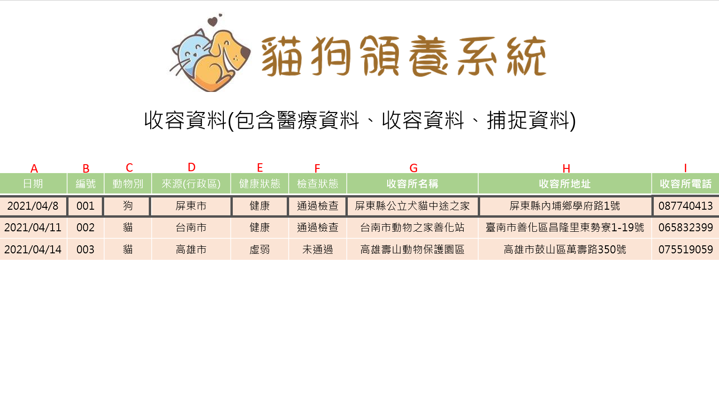

資料詞彙6-2

|  |  |  |  |  |  |
| --- | --- | --- | --- | --- | --- |
| 編號 | 欄位名稱 | 長度/  型態 | 鍵 | 規則/格式/  範圍/公式 | 範例 |
| A | 日期 | Date(10) |  | Yyyy/mm/dd | 2021/02/30 |
| B | 編號 | Int(12) | ˇ |  | 001 |
| C | 動物別 | Char(1) |  | 貓&狗 | 狗 |
| D | 來源(行政區) | Char(3) |  | XX縣/市 | 屏東市 |
| E | 健康狀態 | varchar(3) |  |  | 健康 |
| F | 檢查狀態 | varchar(5) |  |  | 檢查中 |
| G | 收容所名稱 | Char(50) |  |  | 霧台動物之家 |
| H | 收容所地址 | Char(50) |  |  | 霧台鄉水溝里摔車處1號 |
| I | 收容所電話 | Int(10) |  |  | 0987654321 |

1. 流程圖7

流程圖7-1

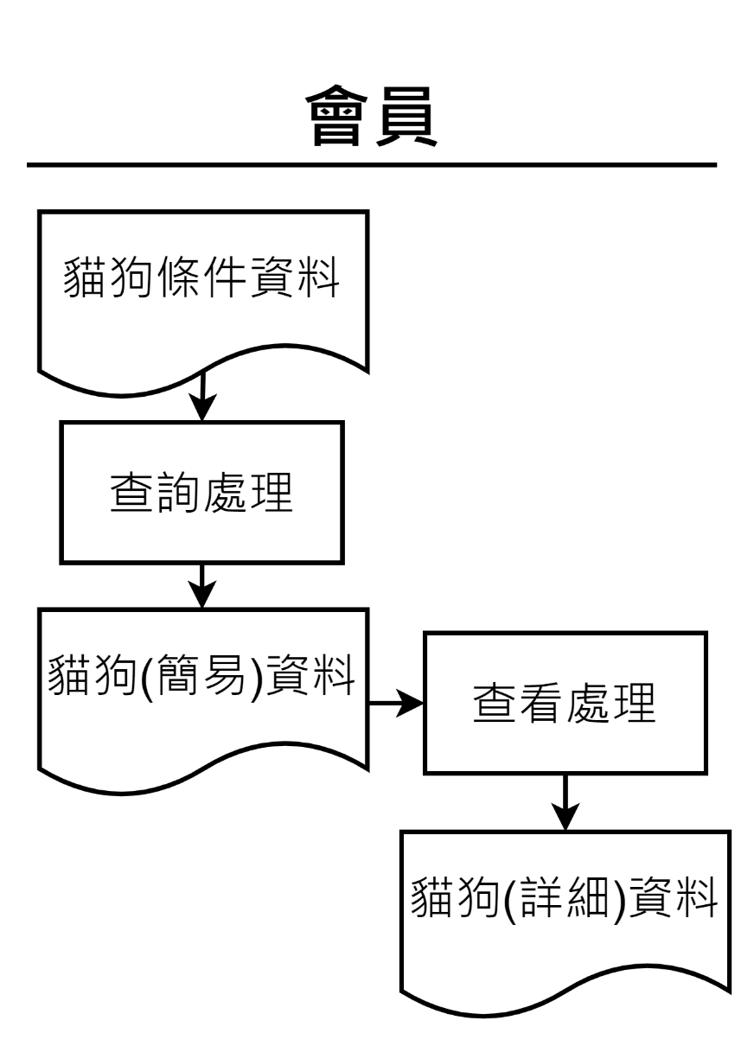

處理描述7-1

|  |  |
| --- | --- |
| 處理名稱 | 貓狗查詢處理 |
| 執行程序與規則 | 1. 會員設定領養條件資料，進行篩選處理後，可以即時看到多筆待領養或待認養的貓狗簡易資料 2. 會員可以查看想領養的動物之詳細資料 |
| 資料輸入/來源 | 領養條件資料/會員 or貓狗(簡易)資料/會員 |
| 資料輸出/目的地 | 貓狗(詳細)資料/會員 |
| 限制與備註 |  |

藍圖7-1

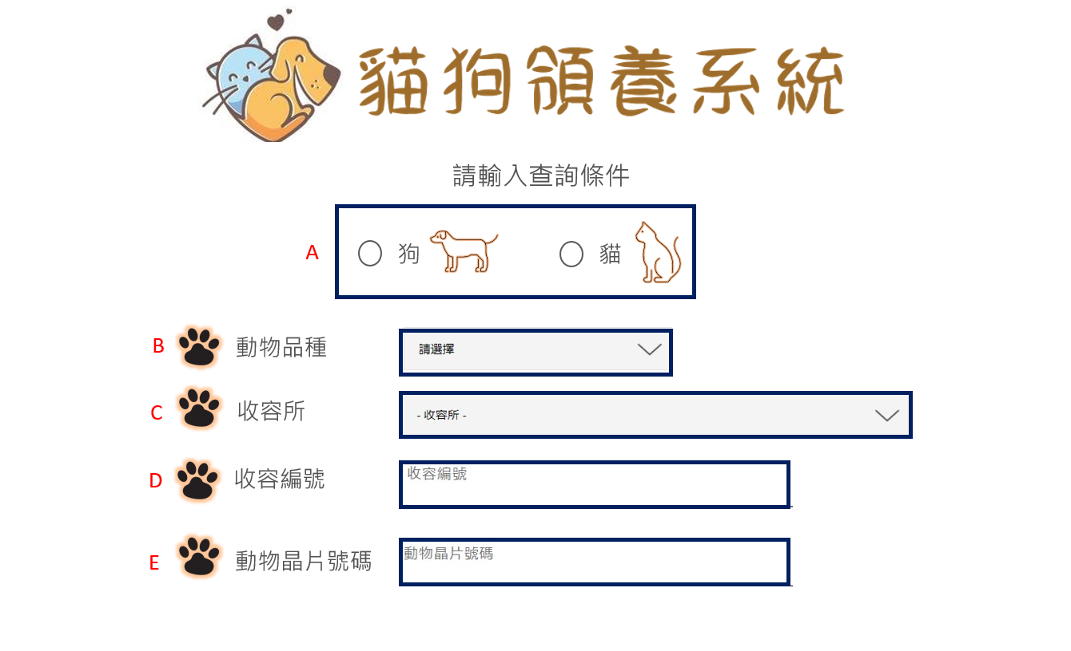

資料詞彙7-1

|  |  |  |  |  |  |
| --- | --- | --- | --- | --- | --- |
| 編號 | 欄位名稱 | 長度/  型態 | 鍵 | 規則/格式/  範圍/公式 | 範例 |
| A | 動物別 | Char(1) |  | 貓&狗 | 貓 |
| B | 動物品種 | varhar(50) |  |  | 馬爾濟斯斯感冒藥 |
| C | 收容所 | varchar(50) |  |  | 霧台收容所 |
| D | 收容編號 | Char(10) |  |  | 001 |
| E | 動物晶片號碼 | Char(10) | ˇ |  | A01 |

藍圖7-2

查詢貓狗的介面藍圖

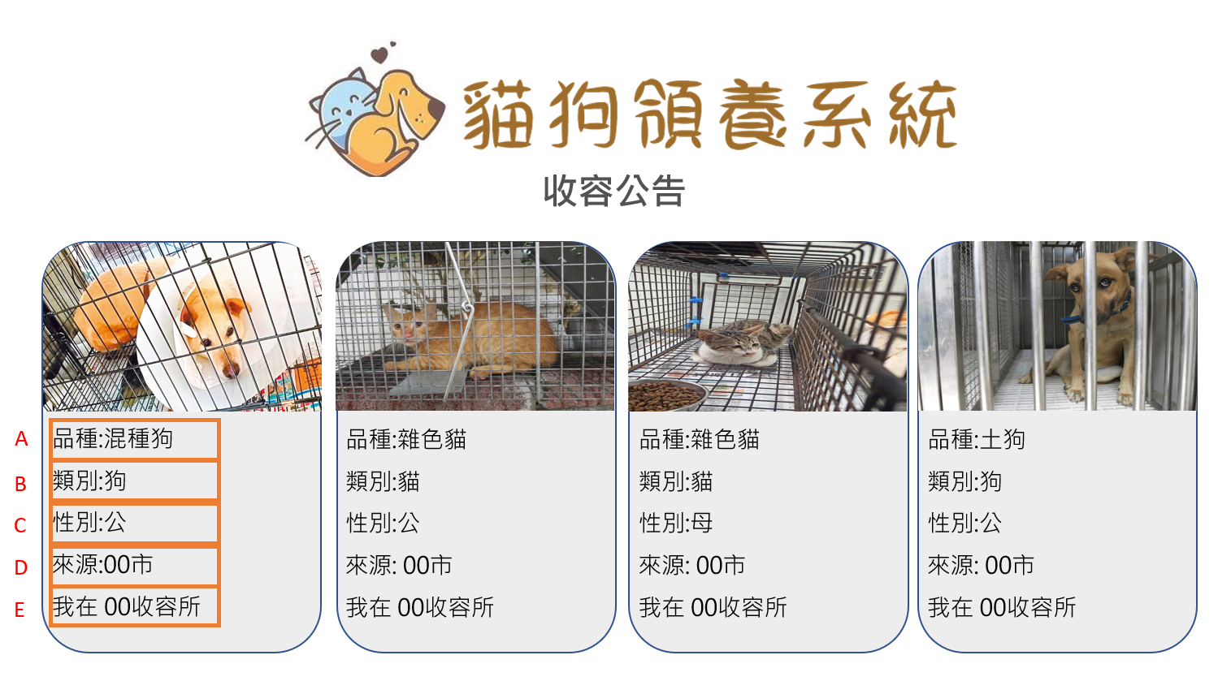

資料詞彙7-2

|  |  |  |  |  |  |
| --- | --- | --- | --- | --- | --- |
| 編號 | 欄位名稱 | 長度/  型態 | 鍵 | 規則/格式/  範圍/公式 | 範例 |
| A | 品種 | varchar(10) |  |  | 台灣土狗 |
| B | 類別 | Char(1) |  | 貓&狗 | 狗 |
| C | 性別 | Char(1) |  | 公&母 | 母 |
| D | 來源 | varchar(10) |  |  | 屏東縣 |
| E | 收容處 | varchar(50) |  |  | 霧台收容所 |

藍圖7-3

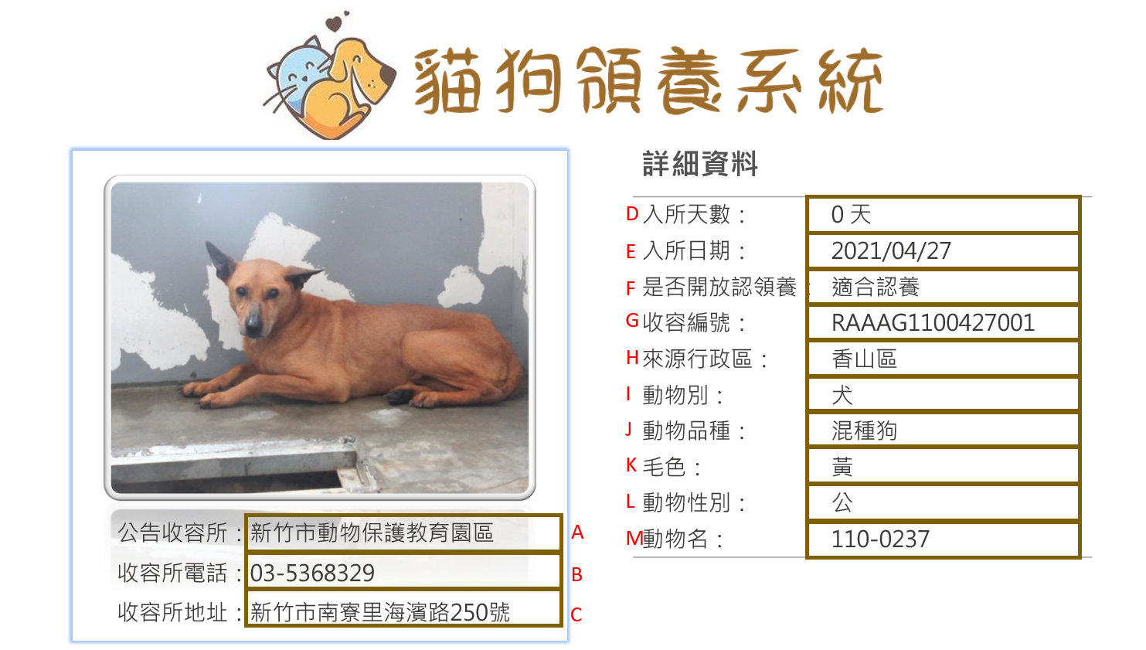

資料詞彙7-3

|  |  |  |  |  |  |
| --- | --- | --- | --- | --- | --- |
| 編號 | 欄位名稱 | 長度/  型態 | 鍵 | 規則/格式/  範圍/公式 | 範例 |
| A | 公告收容所 | varchar(50) |  |  | 新竹動物保護 |
| B | 收容所電話 | char(10) |  |  | 03-5368329 |
| C | 收容所地址 | varchar(50) |  |  | 新竹市南寮里海濱路250號 |
| D | 入所天數 | Int |  |  | 0天 |
| E | 入所日期 | Date |  |  | 2021/04/27 |
| F | 是否開放認領養 | varchar(10) |  |  | 適合認養 |
| G | 收容編號 | Char(10) | v |  | A00000001 |
| H | 來源行政區 | varchar(10) |  |  | 香山區 |
| I | 動物別 | Char(1) |  | 貓&狗 | 狗 |
| J | 動物品種 | varchar(10) |  |  | 混種狗 |
| K | 毛色 | varchar(10) |  |  | 黃 |
| L | 動物性別 | Char(1) |  | 公&母 | 公 |
| M | 動物名 | varchar(10) |  |  | 110-0237 |

1. 流程圖8

流程圖8-1

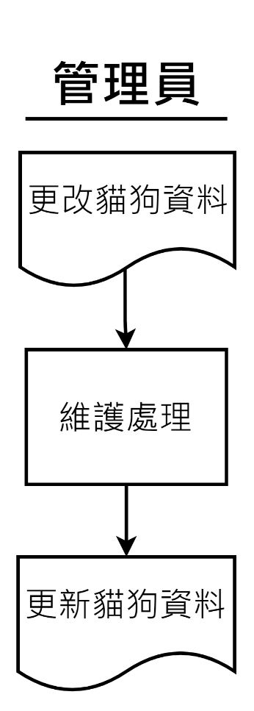

處理描述8-1

|  |  |
| --- | --- |
| 處理名稱 | 管理員維護貓狗資料處理 |
| 執行程序與規則 | 1. 管理員可以維護貓狗資料 |
| 資料輸入/來源 | 更改貓狗資料/管理員 |
| 資料輸出/目的地 | 更新貓狗資料/管理員 |
| 限制與備註 |  |

藍圖8-1

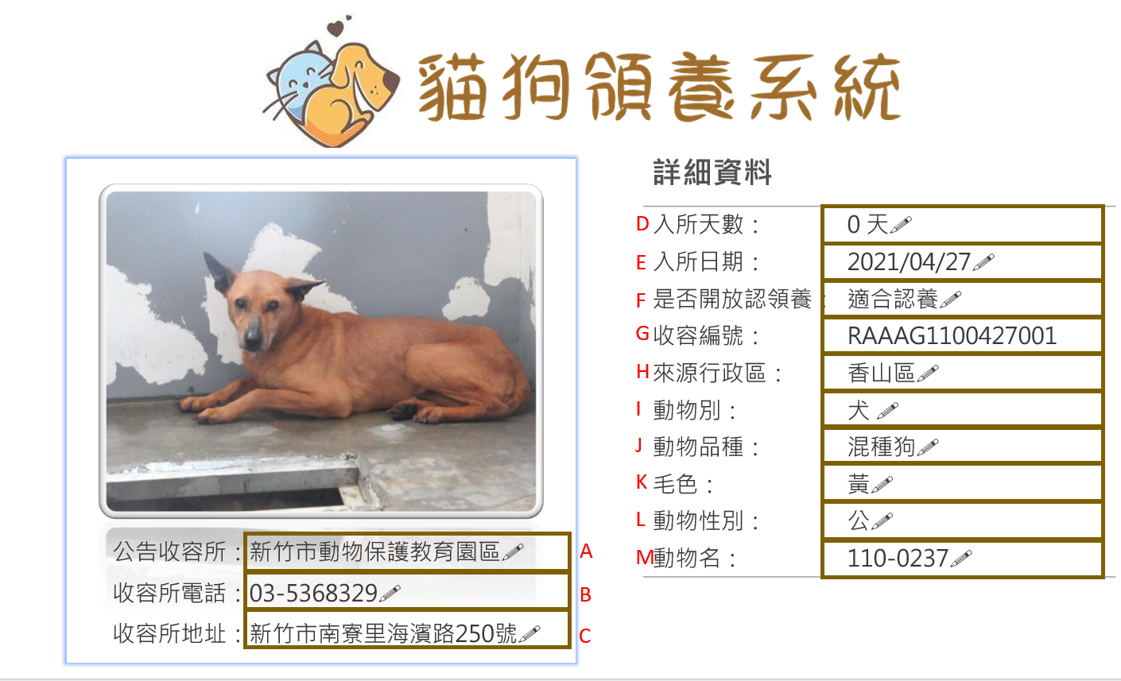

資料詞彙8-1

|  |  |  |  |  |  |
| --- | --- | --- | --- | --- | --- |
| 編號 | 欄位名稱 | 長度/  型態 | 鍵 | 規則/格式/  範圍/公式 | 範例 |
| A | 公告收容所 | varchar(50) |  |  | 新竹動物保護 |
| B | 收容所電話 | char(10) |  |  | 03-5368329 |
| C | 收容所地址 | varchar(50) |  |  | 新竹市南寮里海濱路250號 |
| D | 入所天數 | Int |  |  | 0天 |
| E | 入所日期 | Date |  |  | 2021/04/27 |
| F | 是否開放認領養 | varchar(10) |  |  | 適合認養 |
| G | 收容編號 | Char(10) | v |  | A00000001 |
| H | 來源行政區 | varchar(10) |  |  | 香山區 |
| I | 動物別 | Char(1) |  | 貓&狗 | 狗 |
| J | 動物品種 | varchar(10) |  |  | 混種狗 |
| K | 毛色 | varchar(10) |  |  | 黃 |
| L | 動物性別 | Char(1) |  | 公&母 | 公 |
| M | 動物名 | varchar(10) |  |  | 110-0237 |

1. 流程圖9

流程圖9-1

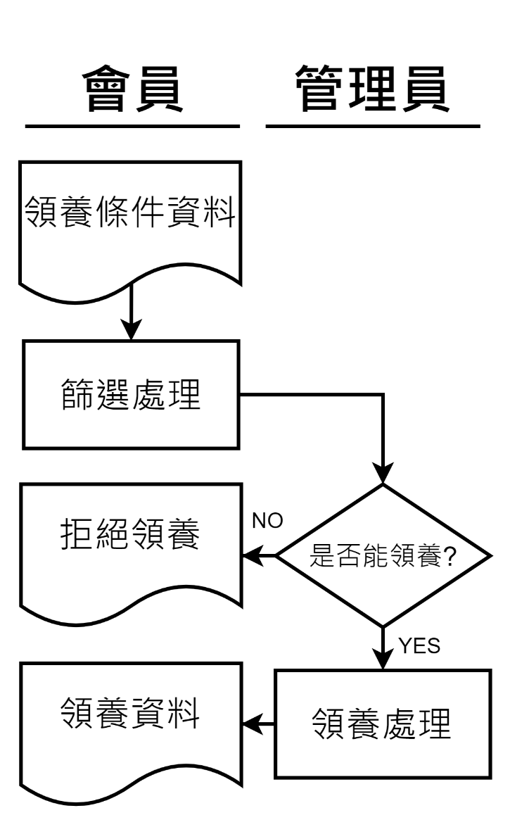

處理描述9-1

|  |  |
| --- | --- |
| 處理名稱 | 管理員維護貓狗資料處理 |
| 執行程序與規則 | 1. 會員給予領養條件，由管理員進行審核，若條件不符則拒絕領養，若條件符合則進行領養處理，發送領養資料 |
| 資料輸入/來源 | 領養條件資料/會員 |
| 資料輸出/目的地 | 拒絕領養資料/會員 or 領養資料/會員 |
| 限制與備註 |  |

藍圖9-1

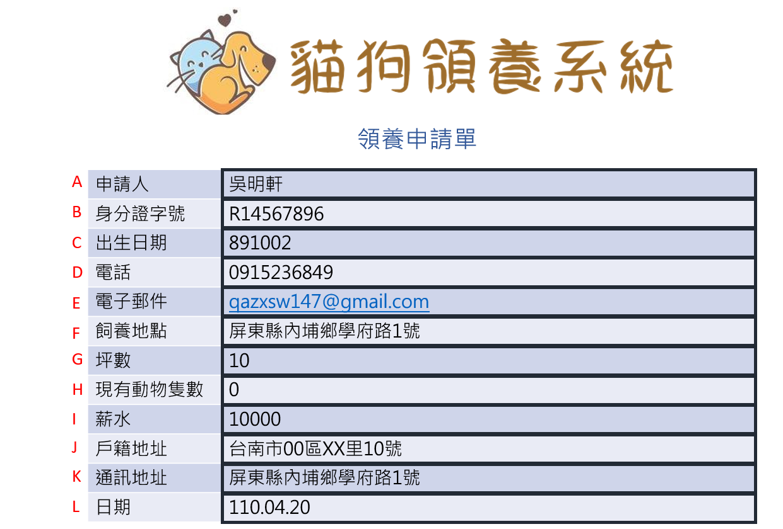

藍圖9-2

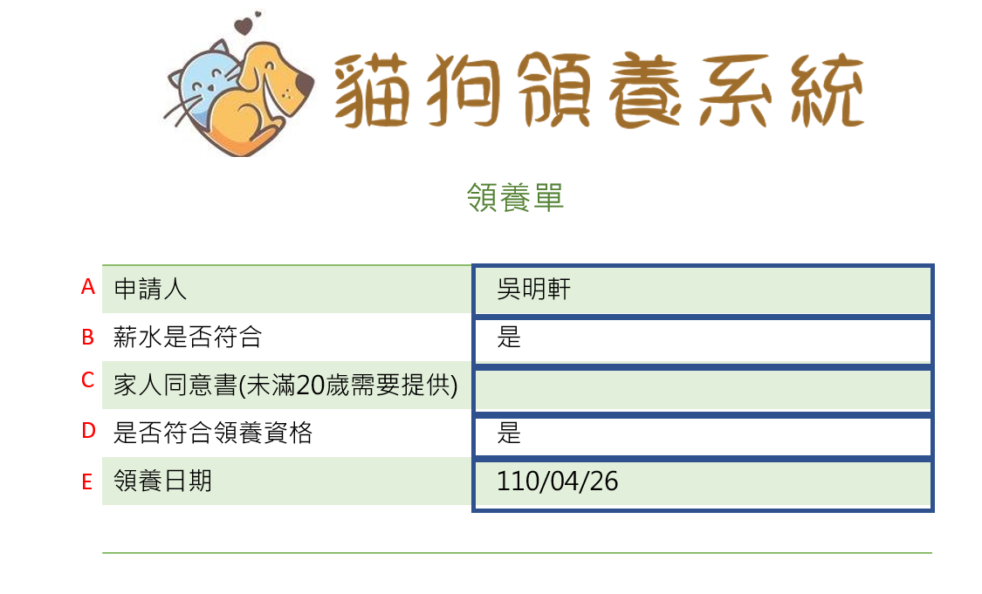

資料詞彙9-1

|  |  |  |  |  |  |
| --- | --- | --- | --- | --- | --- |
| 編號 | 欄位名稱 | 長度/  型態 | 鍵 | 規則/格式/  範圍/公式 | 範例 |
| A | 申請人 | Char(50) |  |  | 吳明軒 |
| B | 身分證字號 | Char(10) |  |  | A00000001 |
| C | 出生日期 | Date |  | yyyy/mm/dd | 2000/02/30 |
| D | 電話 | Char(10) |  |  | 0987654321 |
| E | 電子郵件 | varchar(50) |  |  | B10856012@gmail.com |
| F | 飼養地點 | varchar(50) |  |  | 屏東縣內埔鄉學府路1號 |
| G | 坪數 | Int(3) |  |  | 10 |
| H | 現有動物數 | varchar(50) |  |  | 100 |
| I | 薪水 | varchar(50) |  |  | 10000 |
| J | 戶籍地址 | varchar(50) |  |  | 台中市清標鄉水餃路3Q號 |
| K | 通訊地址 | varchar(50) |  |  | 台中市海景鄉消波塊路1號 |
| L | 日期 | Date |  | yyyy/mm/dd | 2000/03/32 |

資料詞彙9-2

|  |  |  |  |  |  |
| --- | --- | --- | --- | --- | --- |
| 編號 | 欄位名稱 | 長度/  型態 | 鍵 | 規則/格式/  範圍/公式 | 範例 |
| A | 申請人 | Char(50) |  |  | 吳明軒 |
| B | 薪水是否符合 | Char(1) |  |  | 是 |
| C | 家人同意書 | varchar(50) |  |  |  |
| D | 是否符合領養資格 | Char(1) |  |  | 是 |
| E | 領養日期 | Date |  | yyyy/mm/dd |  |

參考資料

[「寵愛」養寵物對人到底有什麼影響？養寵物的頗多好處,養寵物對人的影響,養寵物的人 _ 動物 _ 華文世界 (aqiusha.com)](https://www.aqiusha.com/animal/f05688e2aa603d67ac3c084e259b5dc8.html#:~:text=%E6%9C%89%E7%A0%94%E7%A9%B6%E7%99%BC%E7%8F%BE%EF%BC%8C%E4%BA%BA%E9%A1%9E,%E7%B3%BB%E7%B5%B1%E5%8A%9F%E8%83%BD%E7%9A%84%E7%9B%AE%E7%9A%84%E3%80%82)

[社團法人台灣動物協會 (animalstaiwan.org)](http://www.animalstaiwan.org/education.html)

# UML 分析書

## UI、AC圖

1. 會員

會員登入、註冊、忘記密碼 UI 循序圖

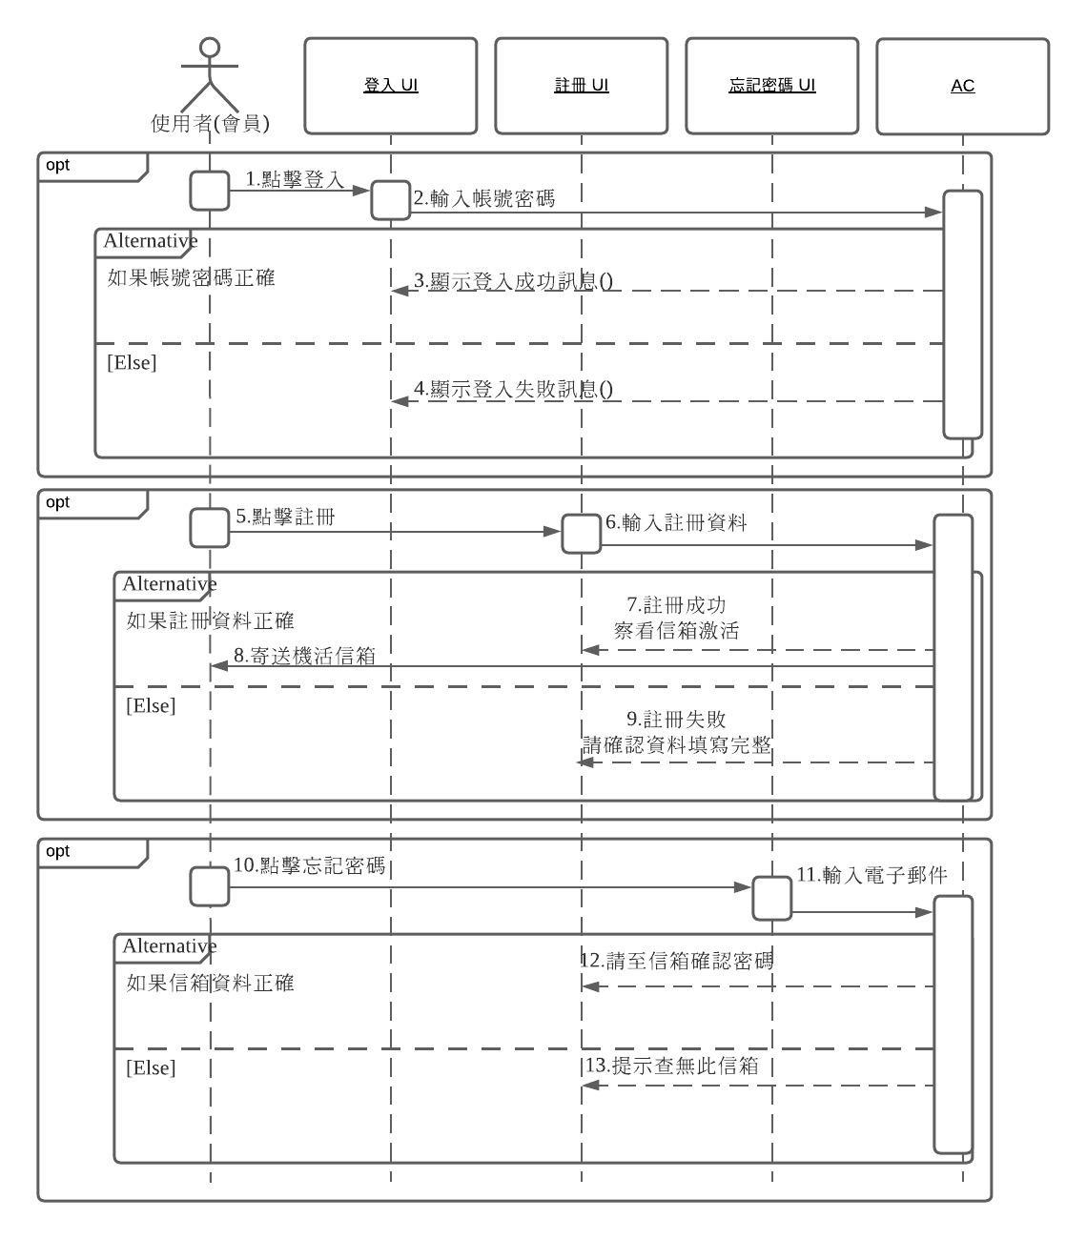

會員登入AC 循序圖

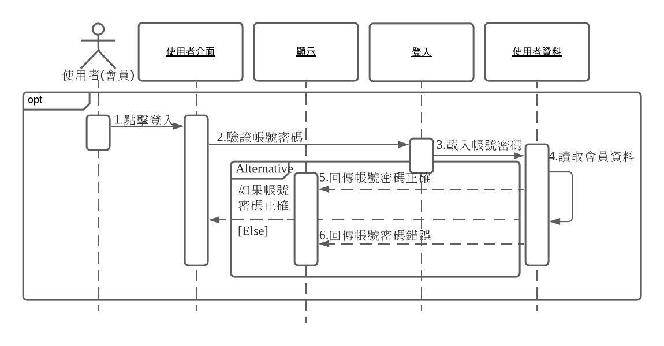

會員忘記密碼AC 循序圖

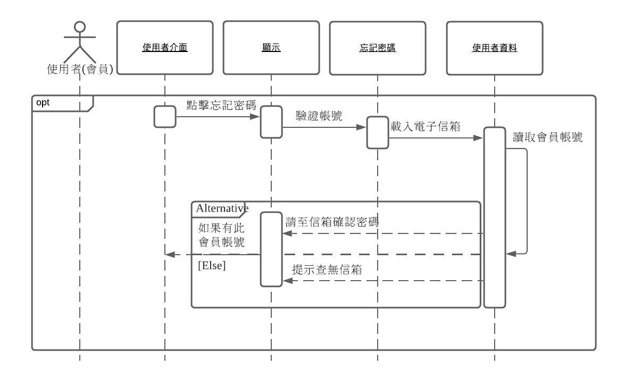

會員註冊AC 循序圖

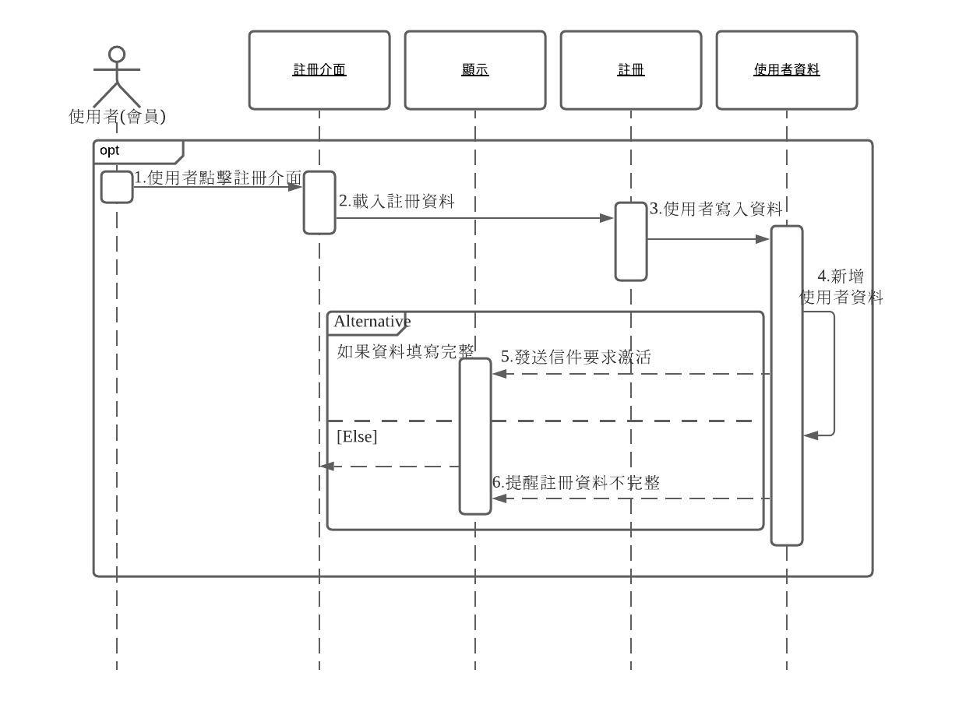

會員編輯資料UI 循序圖

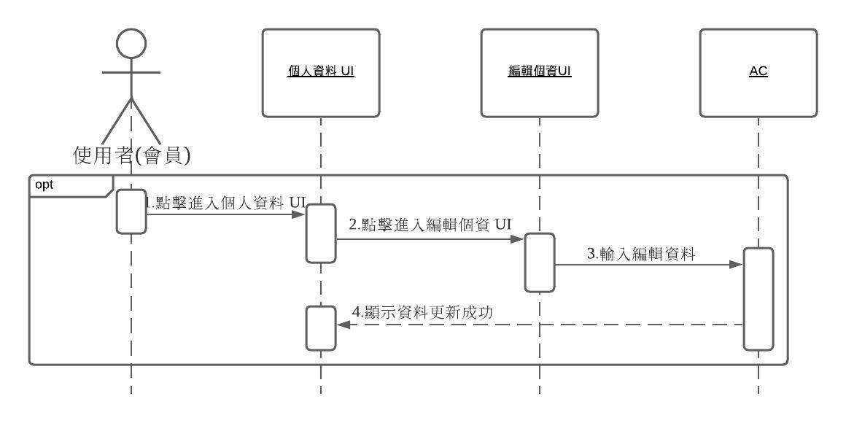

會員編輯資料AC 循序圖

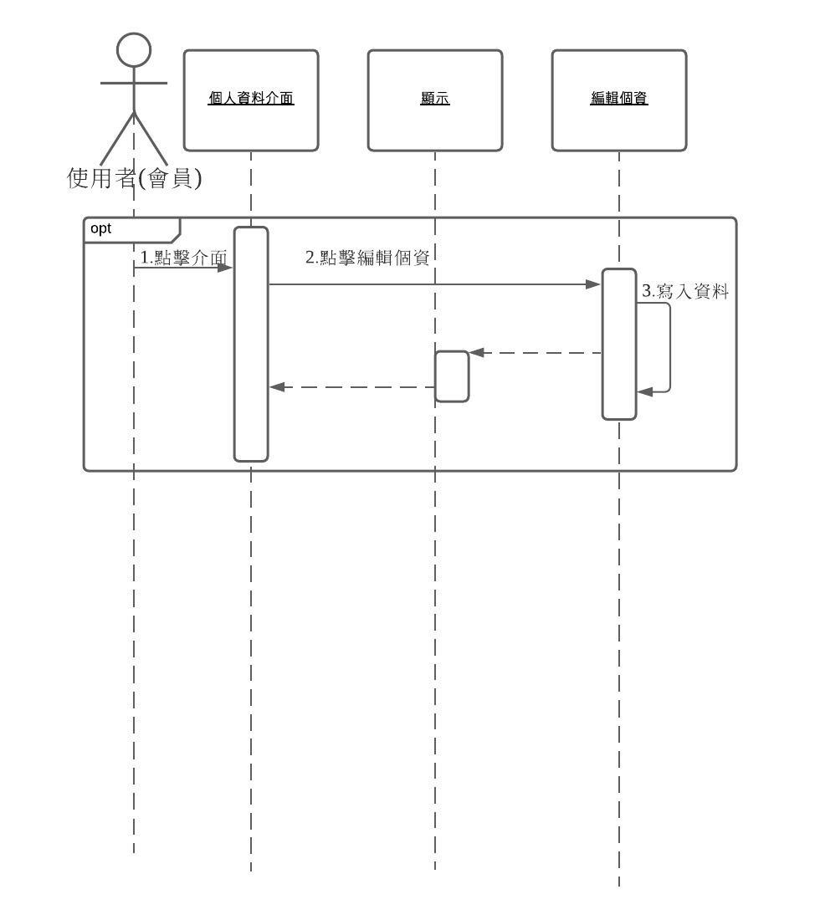

會員領養UI 循序圖

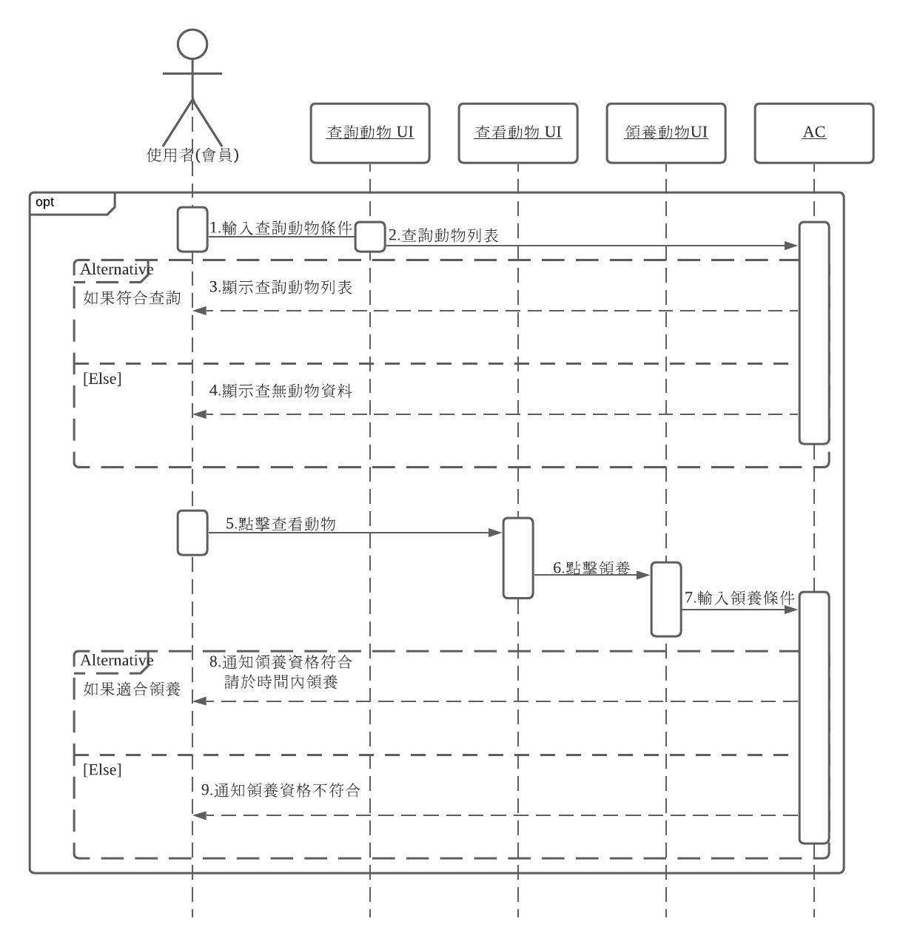

會員領養AC 循序圖

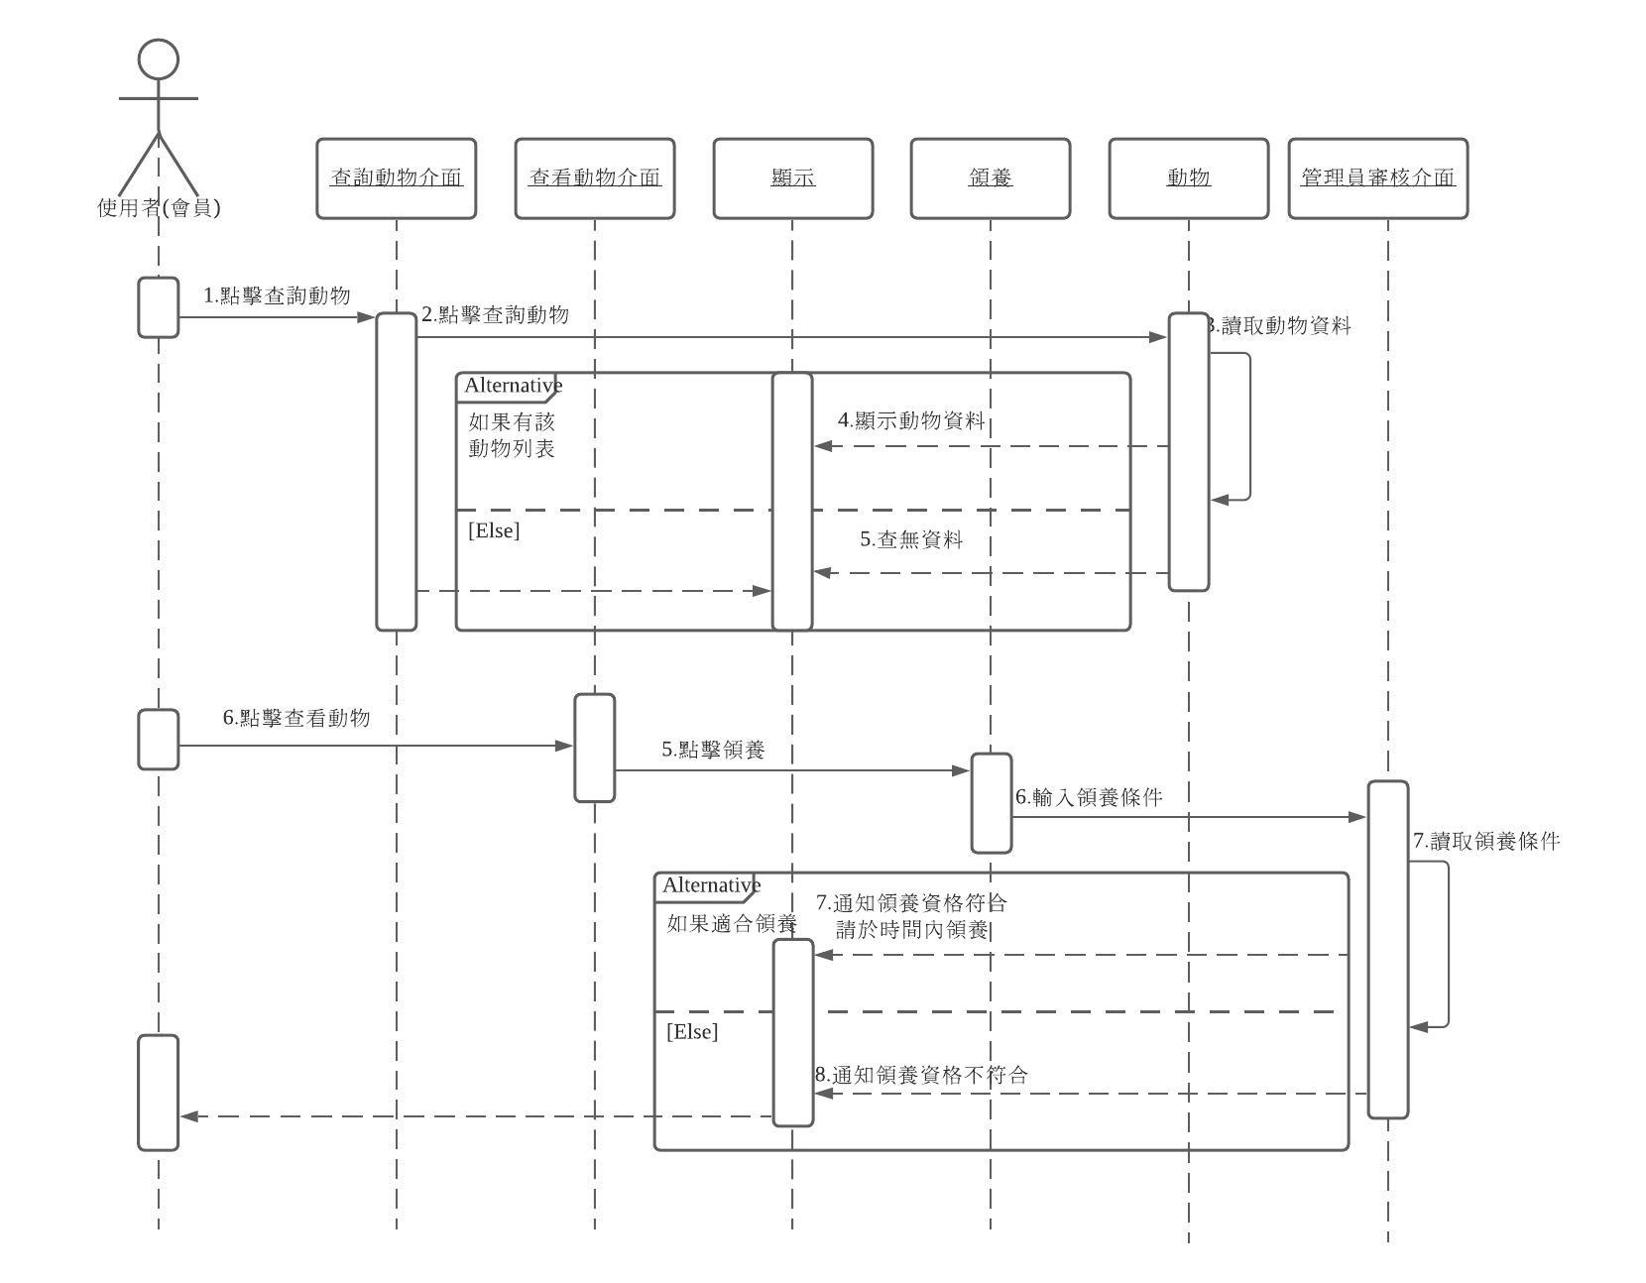

我的最愛UI

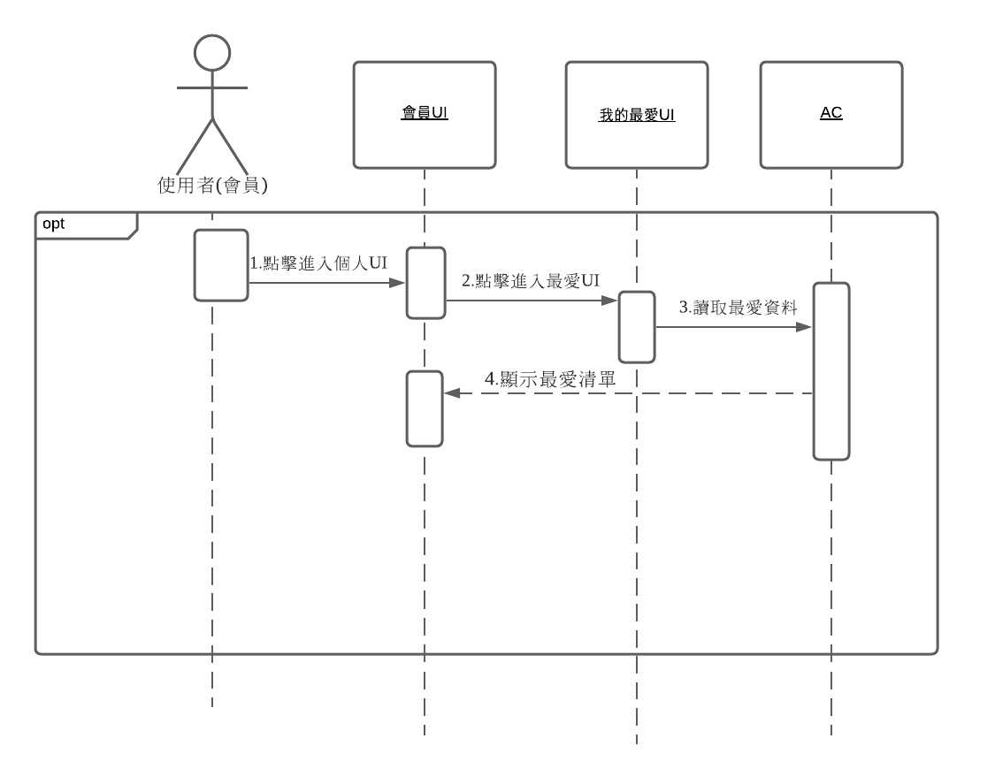

我的最愛AC

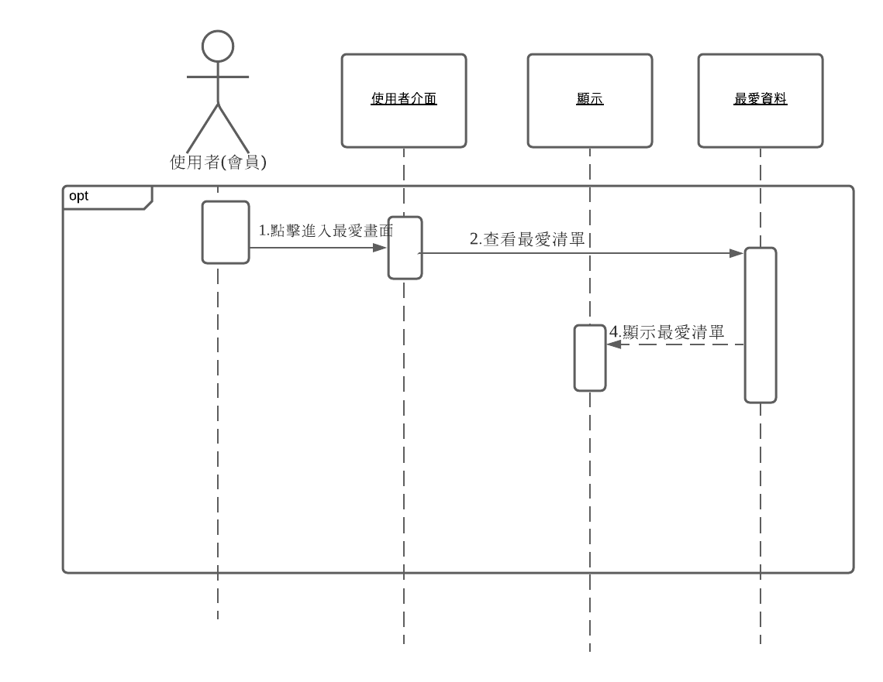

2.收容所

收容所登入、忘記密碼 UI循序圖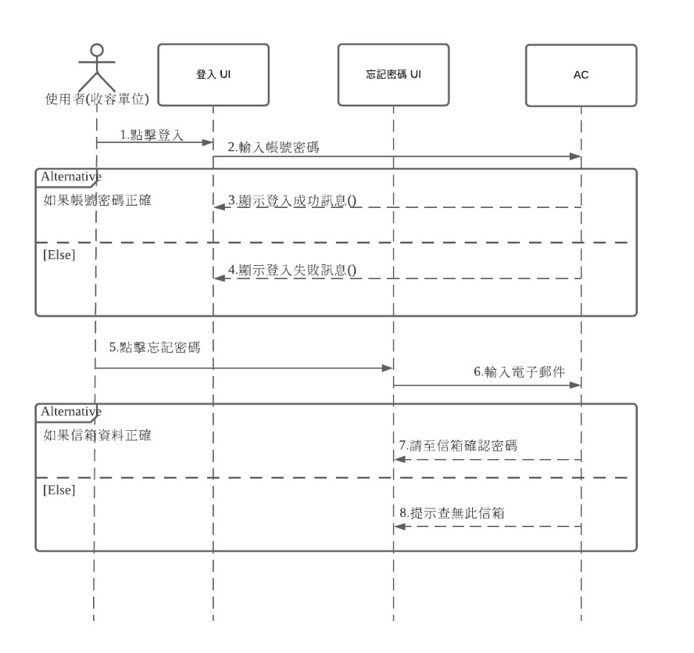

收容所登入、忘記密碼AC循序圖

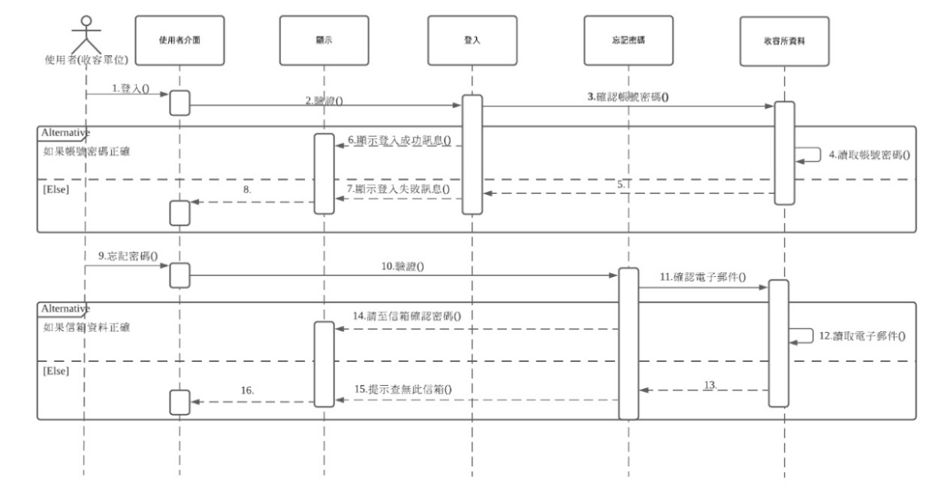

收容所維護貓狗資料UI循序圖

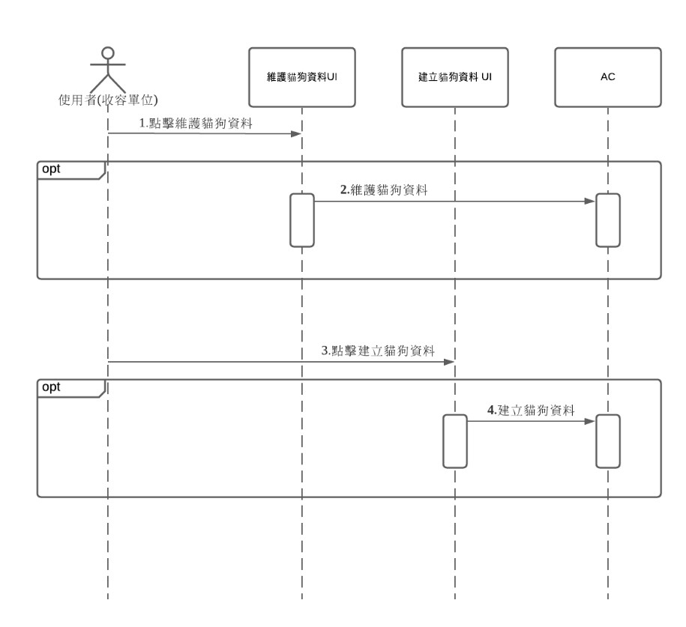

收容所維護貓狗資料AC循序圖

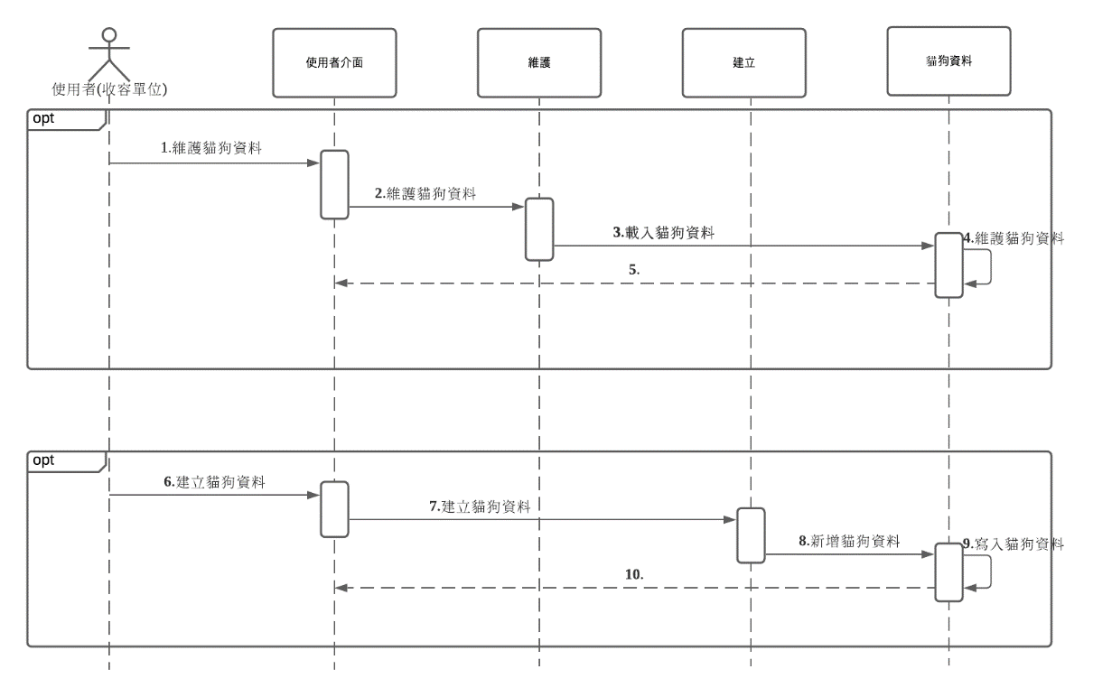

收容所維護資料 UI

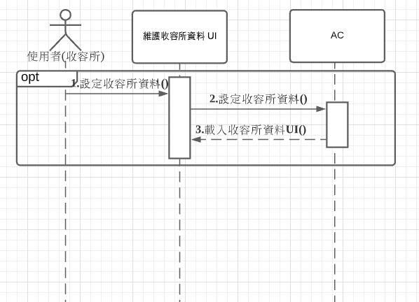

收容所維護資料AC

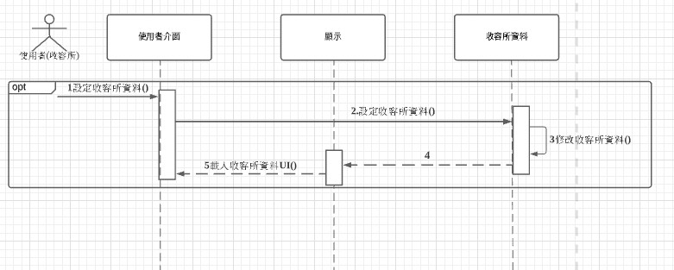

收容所維護貓狗資料 UI

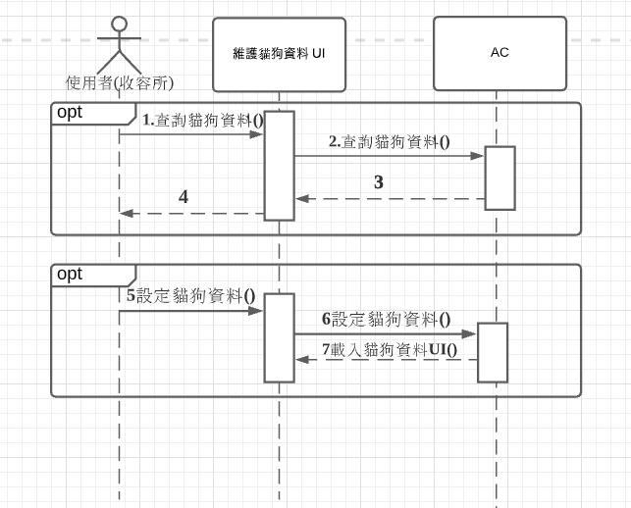

收容所維護貓狗資料AC

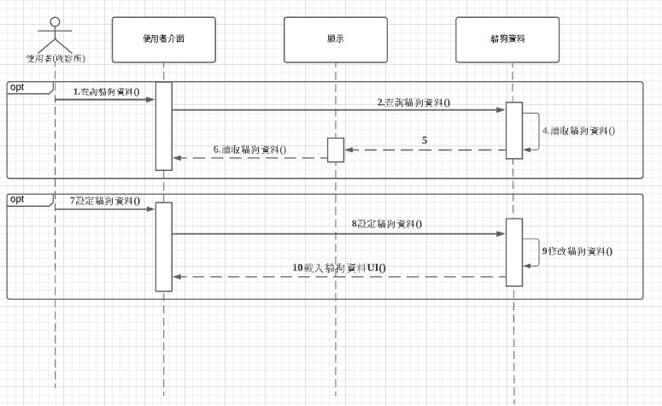

3.管理員

管理員登入及忘記密碼 UI和AC

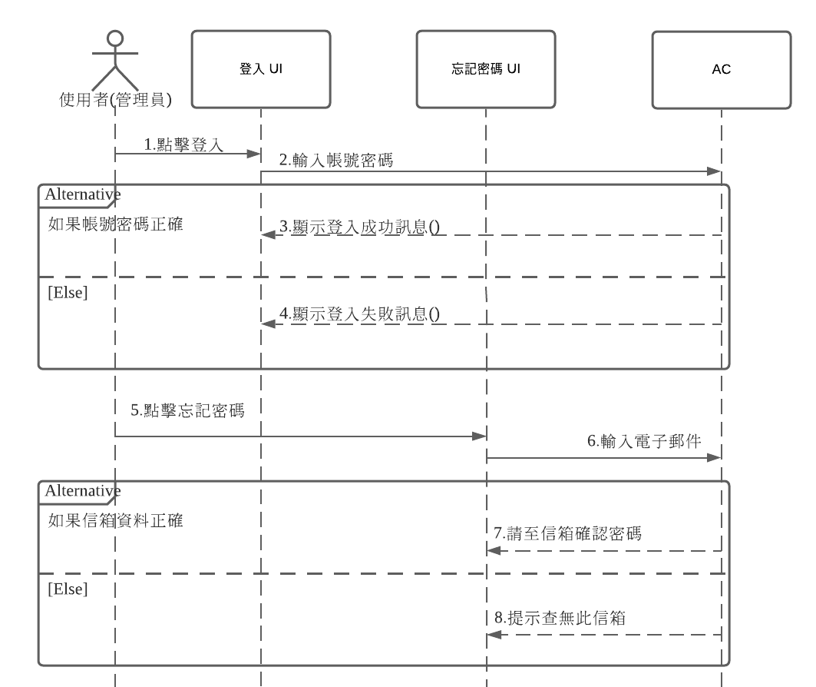

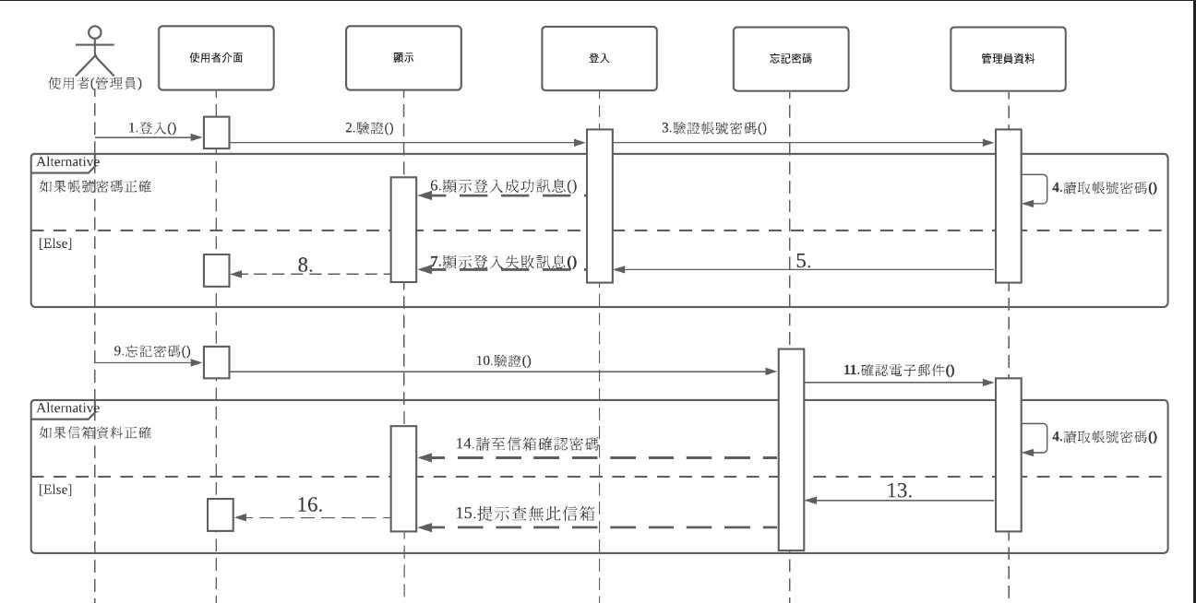

管理員維護會員資料UI AC

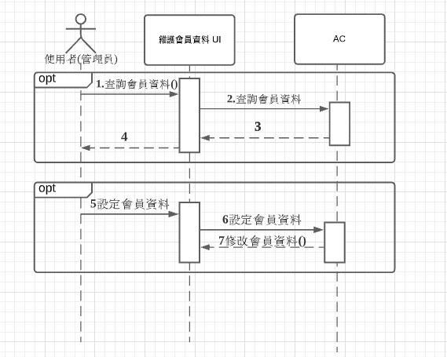

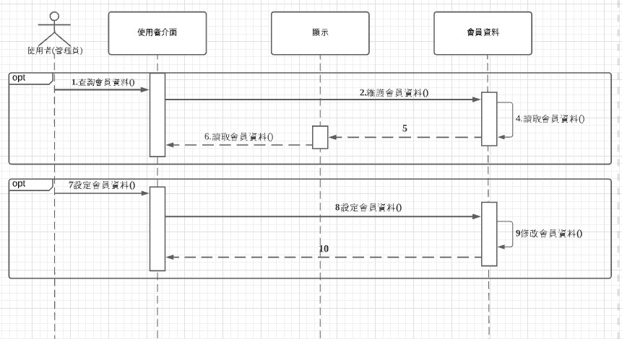

管理員維護貓狗資料UI AC

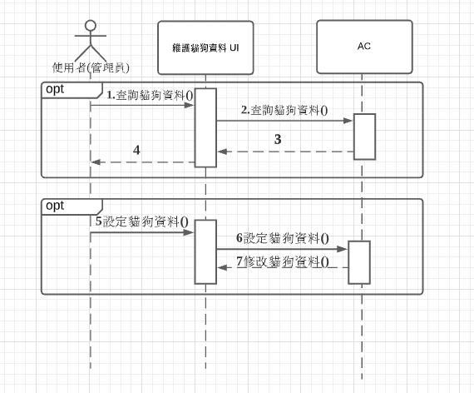

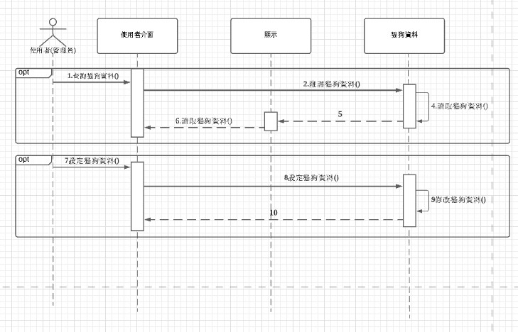

管理員維護資料UI AC

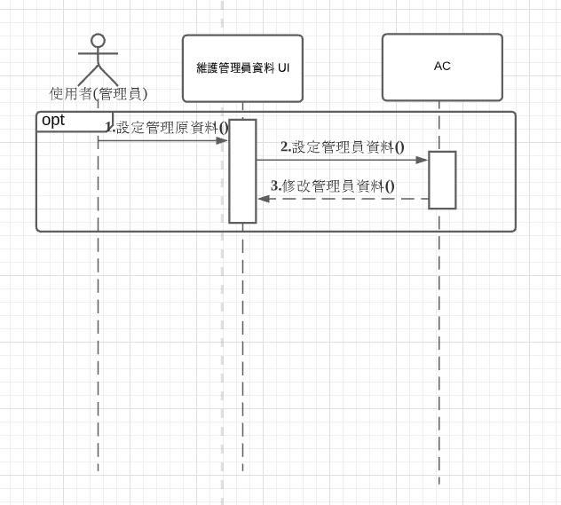

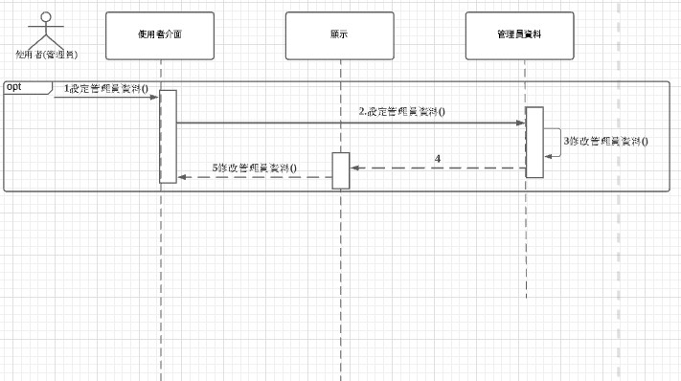

管理員審核領養單 UI、AC

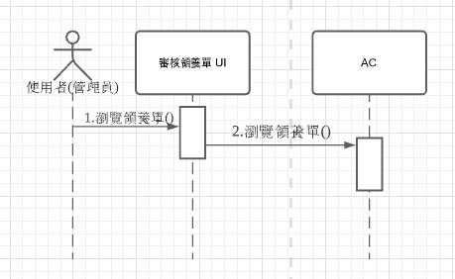

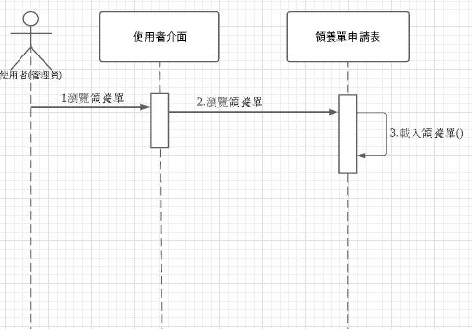

## 介面架構圖

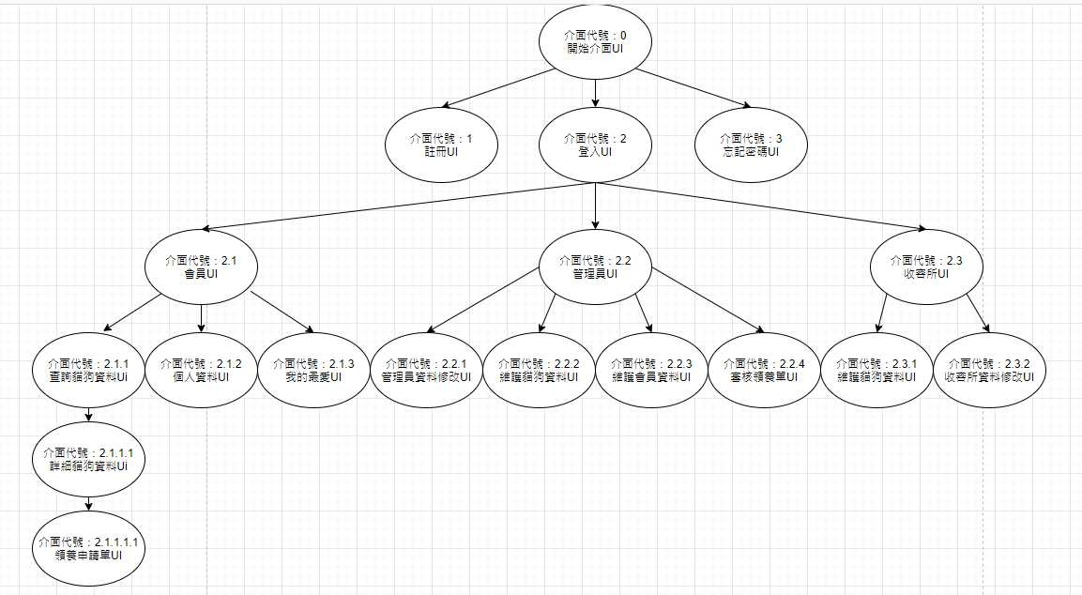

## 介面藍圖、資料詞彙

介面1：註冊UI

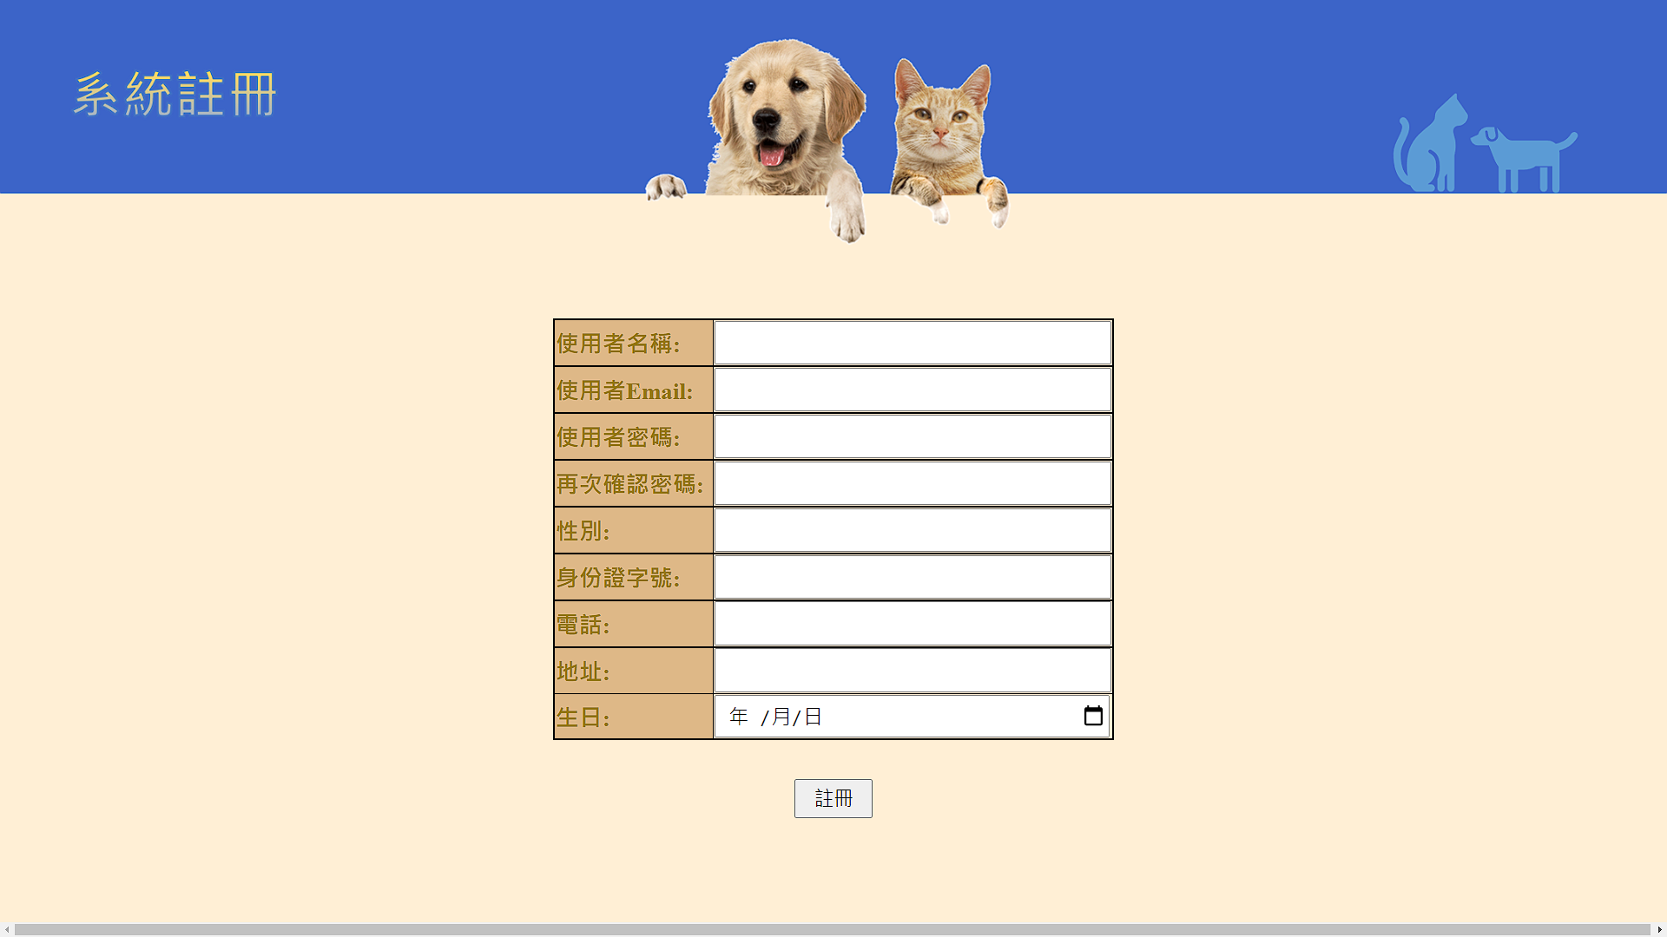

|  |  |  |  |  |
| --- | --- | --- | --- | --- |
| 介面代號 | 1 | 介面名稱 | 註冊UI | |
| 介面說明 | 使用者忘記密碼時可以寄信箱找回密碼 | | | |
| 元件名稱 | 元件類型 | 元件功能 及概念說明 | 資料庫之資料表欄位 | 資料型態 (長度) |
| 系統註冊 | Label | 說明此為系統註冊UI |  |  |
| 使用者名稱 | TextBox | 輸入註冊的會員名稱 | user.name | varchar(10) |
| 使用者E-mail | TextBox | 輸入註冊的E-mail | user.email | varchar(255) |
| 使用者密碼 | TextBox | 輸入使用者密碼 | user.password | varchar(255) |
| 再次確認密碼 | TextBox | 再次輸入使用者密碼 |  |  |
| 性別 | TextBox | 顯示會員的性別 | user.sex | varchar(10) |
| 身分證字號 | TextBox | 顯示會員的身份證字號 | user.id_number | char(10) |
| 電話 | TextBox | 顯示會員的電話 | user.phone | char(10) |
| 地址 | TextBox | 顯示會員地戶籍地址 | user.address | varchar(255) |
| 生日 | TextBox | 顯示會員的生日 | user.birthday | date |
| 限制與註解 |  | | | |

介面2：登入UI

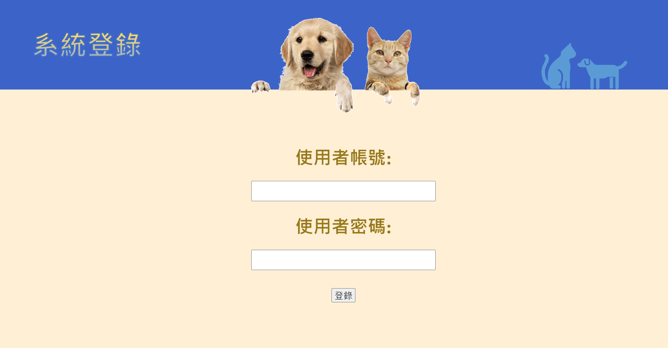

|  |  |  |  |  |
| --- | --- | --- | --- | --- |
| 介面代號 | 2 | 介面名稱 | 登入UI | |
| 介面說明 | 用戶登入 | | | |
| 元件名稱 | 元件類型 | 元件功能 及概念說明 | 資料庫之資料表欄位 | 資料型態 (長度) |
| 系統登入 | Label | 說明此為系統登入UI |  |  |
| 使用者帳號 | Textbox | 使用者輸入帳號 | user.email | varchar(255) |
| 使用者密碼 | Textbox | 使用者輸入密碼 | user.password | varchar(255) |
| 登陸 | Button | 按下登入系統 |  |  |
| 限制與註解 |  | | | |

介面2-1：會員UI

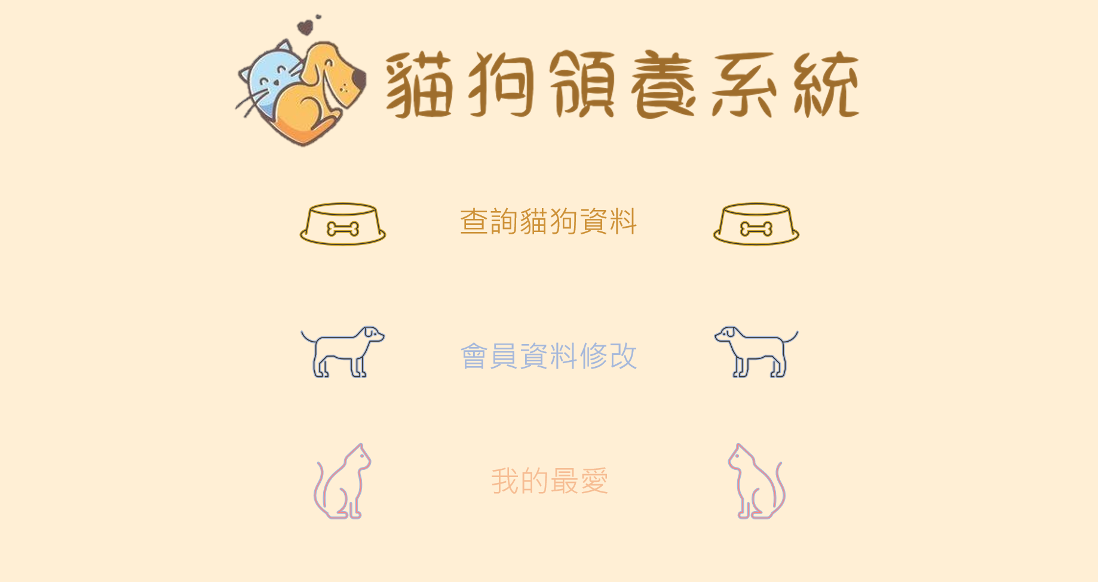

|  |  |  |  |  |
| --- | --- | --- | --- | --- |
| 介面代號 | 2-1 | 介面名稱 | 會員UI | |
| 介面說明 | 會員登入系統時顯示畫面 | | | |
| 元件名稱 | 元件類型 | 元件功能 及概念說明 | 資料庫之資料表欄位 | 資料型態 (長度) |
| 貓狗領養系統 | Label | 說明此系統為貓狗領養系統 |  |  |
| 查詢貓狗資料 | Button | 導入查詢貓狗資料UI |  |  |
| 會員資料修改 | Button | 導入個人資料UI |  |  |
| 我的最愛 | Button | 我的最愛UI |  |  |
| 限制與註解 |  | | | |

介面2-1-1：查詢貓狗資料UI

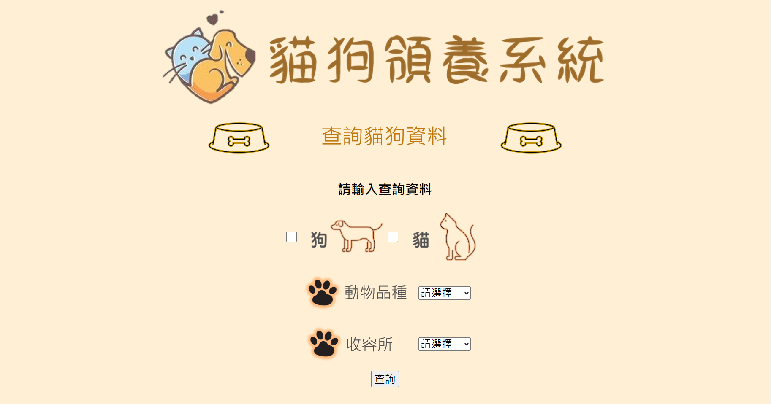

|  |  |  |  |  |
| --- | --- | --- | --- | --- |
| 介面代號 | 2-1-1 | 介面名稱 | 查詢貓狗資料UI | |
| 介面說明 | 會員查詢貓狗資料 | | | |
| 元件名稱 | 元件類型 | 元件功能 及概念說明 | 資料庫之資料表欄位 | 資料型態 (長度) |
| 貓狗領養系統 | Label | 說明此系統為貓狗領養系統 |  |  |
| 輸入查詢資料 | Label | 提示使用者輸入資料 |  |  |
| 貓、狗 | Checkbox | 選擇貓or狗 | animal.genus | varchar(10) |
| 動物品種 | Dropdownlist | 選擇動物品種 | animal.species | varchar(10) |
| 收容所 | Dropdownlist | 選擇收容所 | animal.s_id | int(11) |
| 查詢 | Button | 導入詳細貓狗資料UI |  |  |
| 限制與註解 |  | | | |

介面：2-1-1-1詳細貓狗資料UI

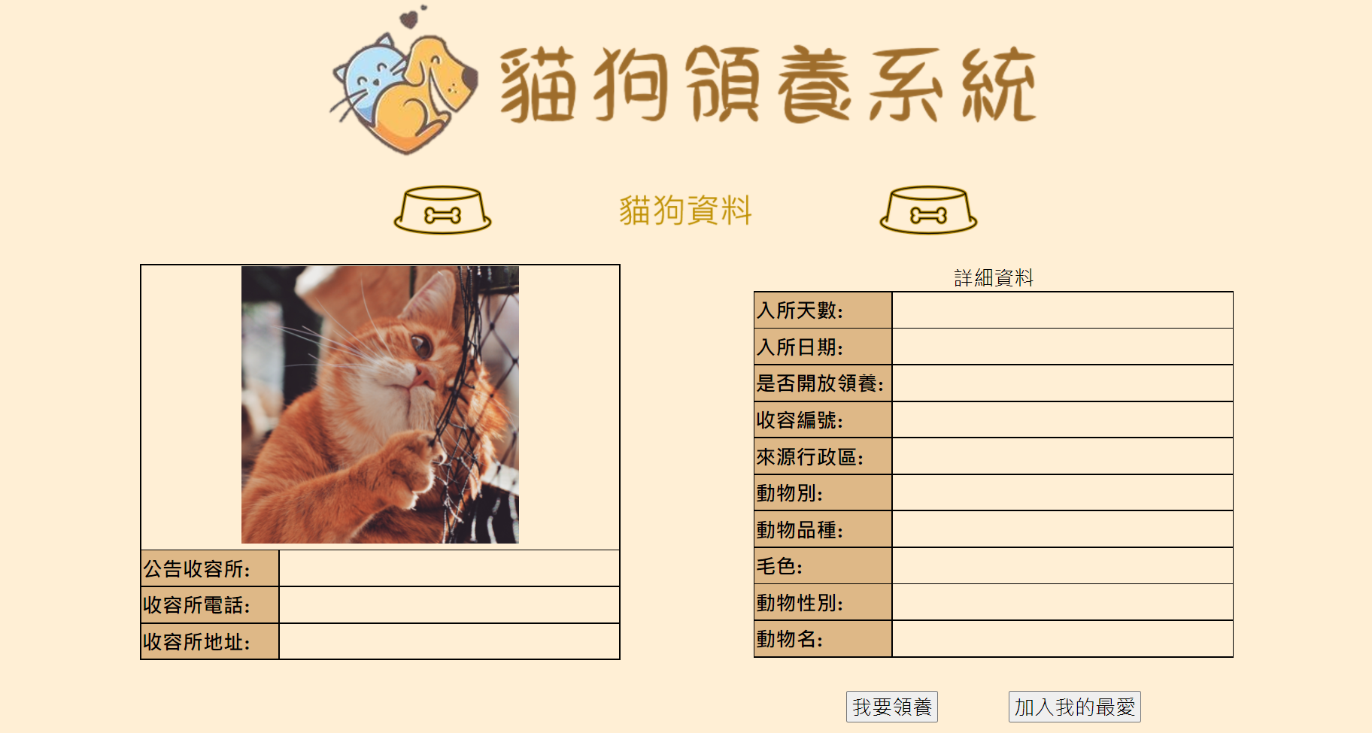

|  |  |  |  |  |
| --- | --- | --- | --- | --- |
| 介面代號 | 2-1-1-1 | 介面名稱 | 詳細貓狗資料UI | |
| 介面說明 | 顯示貓狗資料的內容 | | | |
| 元件名稱 | 元件類型 | 元件功能 及概念說明 | 資料庫之資料表欄位 | 資料型態 (長度) |
| 貓狗領養系統 | Label | 說明此系統為貓狗領養系統 |  |  |
| 貓狗資料 | Label | 提示使用者此頁面為貓狗詳細資料 |  |  |
| 圖片 | Image | 顯示貓狗圖片 |  |  |
| 公告收容所 | TextBox | 顯示收容所名稱 | shelter.name | varchar(255) |
| 收容所電話 | TextBox | 顯示收容所電話 | shelter.phone | char(10) |
| 收容所地址 | TextBox | 顯示收容所地址 | shelter.address | varchar(255) |
| 入住天數 | TextBox | 顯示貓狗入住天數 |  |  |
| 入住日期 | TextBox | 顯示貓狗入住日期 |  |  |
| 是否開放領養 | TextBox | 顯示是否開放領養 |  |  |
| 收容編號 | TextBox | 顯示貓狗收容編號 | animal.s_id | int(11) |
| 來源行政區 | TextBox | 顯示貓狗來源 | animal.fromwhere |  |
| 動物別 | TextBox | 顯示貓或狗 | animal.genus | varchar(10) |
| 動物品種 | TextBox | 顯示貓狗品種 | animal.species | varchar(10) |
| 毛色 | TextBox | 顯示貓狗毛色 |  |  |
| 動物性別 | TextBox | 顯示貓狗性別 | animal.sex | varchar(10) |
| 動物名 | TextBox | 顯示動物名 |  |  |
| 我要領養 | Button | 導入領養申請單UI |  |  |
| 加入我的最愛 | Button | 將當前貓狗資料加入我得最愛 |  |  |
| 限制與註解 |  | | | |

介面2-1-1-1-1：領養申請單UI

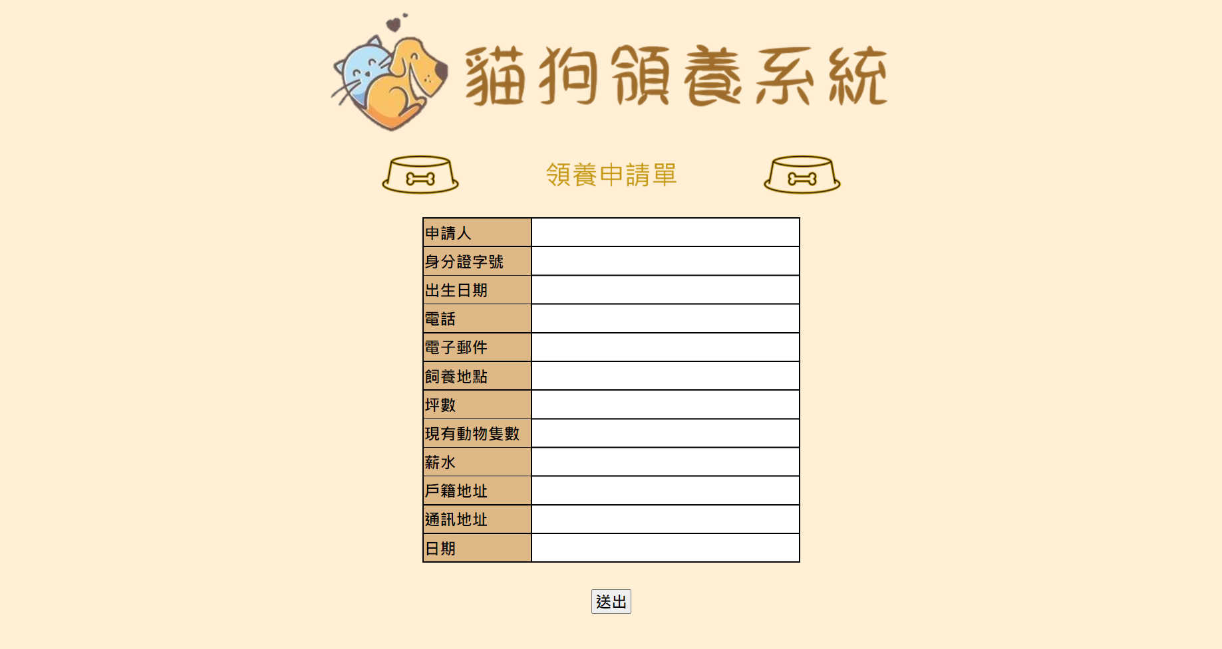

|  |  |  |  |  |
| --- | --- | --- | --- | --- |
| 介面代號 | 2-1-1-1-1 | 介面名稱 | 領養申請單UI | |
| 介面說明 | 會員填寫領養申請單 | | | |
| 元件名稱 | 元件類型 | 元件功能 及概念說明 | 資料庫之資料表欄位 | 資料型態 (長度) |
| 貓狗領養系統 | Label | 說明此為貓狗領養系統 |  |  |
| 領養申請單 | Label | 提示使用者此為領養申請單UI |  |  |
| 申請人 | TextBox | 顯示該申請人姓名 | user.name | varchar(255) |
| 身分證字號 | TextBox | 顯示該申請人身分證字號 | user.id_number | varchar(255) |
| 出生日期 | TextBox | 顯示該申請人出生日期 | user.birthday | date |
| 電話 | TextBox | 顯示該申請人電話 | user.phone | char(10) |
| 電子郵件 | TextBox | 顯示該申請人電子郵件 | user.email | varchar(255) |
| 飼養地點 | TextBox | 顯示該申請人飼養地點 | requisition.  feedingplace | varchar(255) |
| 坪數 | TextBox | 顯示該申請人飼養坪數 | requisition.  squaremeters | int(11) |
| 現有動物數 | TextBox | 顯示該申請人現有動物數 | requisition.  havinganimals | int(11) |
| 薪水 | TextBox | 顯示該申請人薪水 | requisition.salary | varchar(255) |
| 戶籍地址 | TextBox | 顯示該申請人戶籍地址 | requisition.  address | varchar(255) |
| 通訊地址 | TextBox | 顯示該申請人通訊地址 | requisition.  mainaddress | varchar(255) |
| 日期 | TextBox | 顯示該申請人申請日期 | requisition.date | date |
| 限制與註解 |  | | | |

介面2-1-2：個人資料UI

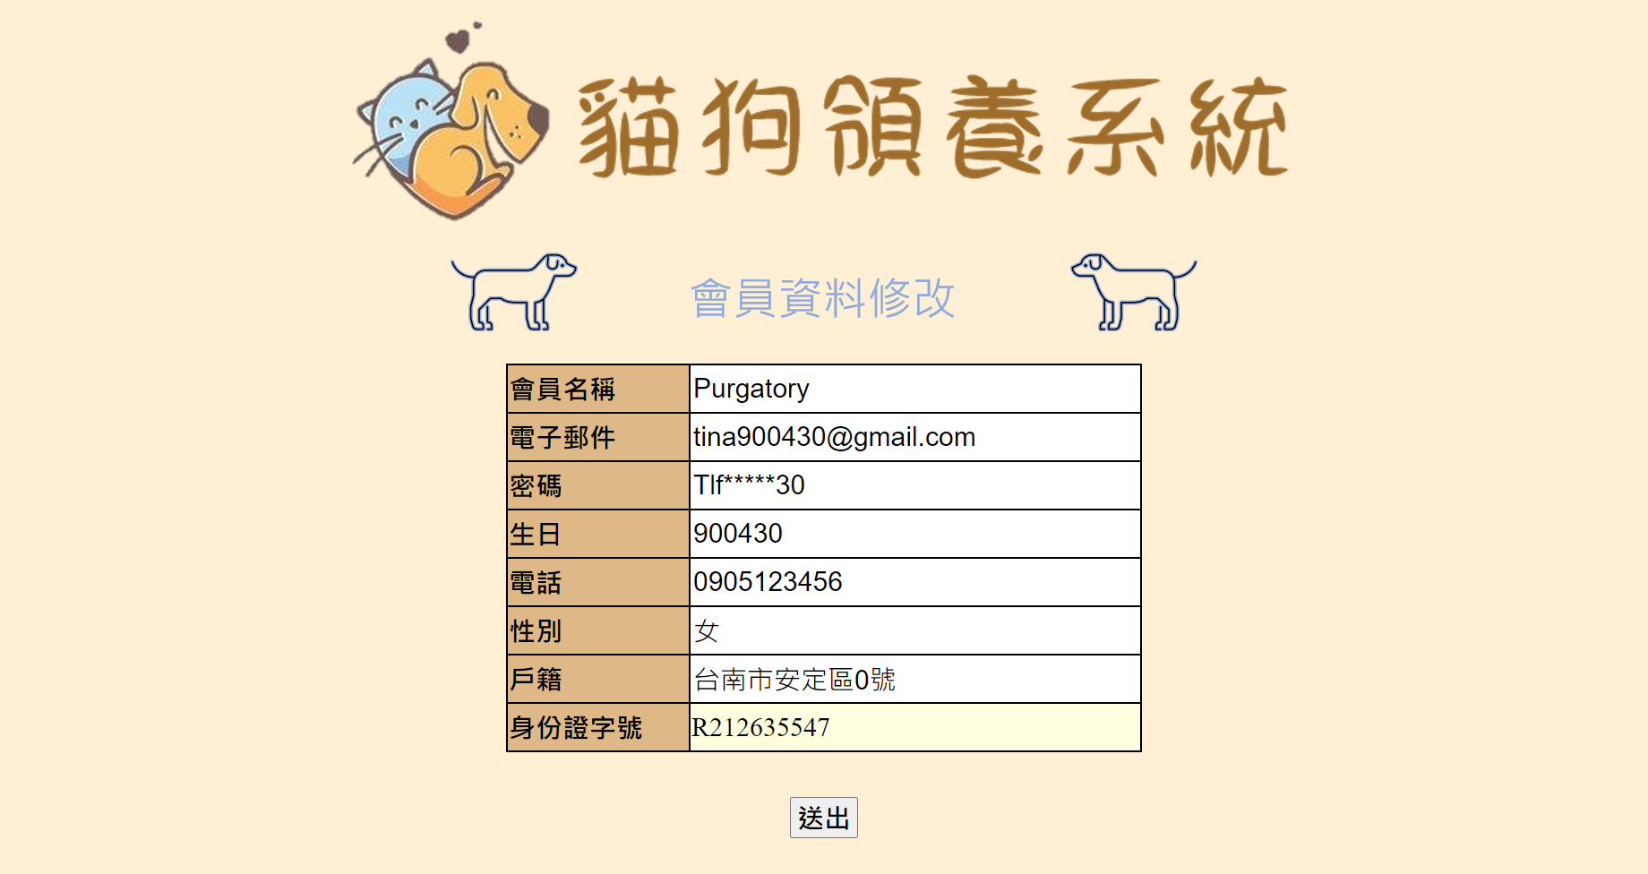

|  |  |  |  |  |
| --- | --- | --- | --- | --- |
| 介面代號 | 2-1-2 | 介面名稱 | 會員修改資料UI | |
| 介面說明 | 會員更改或查看會員資料 | | | |
| 元件名稱 | 元件類型 | 元件功能 及概念說明 | 資料庫之資料表欄位 | 資料型態 (長度) |
| 貓狗領養系統 | Label | 說明此系統為貓狗領養系統 |  |  |
| 會員資料修改 | Label | 說明此為會員修改資料UI |  |  |
| 會員名稱 | TextBox | 顯示會員輸入的會員名稱 | user.name | varchar(10) |
| 電子郵件 | TextBox | 顯示會員的電子郵件 | user.email | varchar(255) |
| 密碼 | TextBox | 顯示會員的密碼 | user.password | varchar(255) |
| 生日 | TextBox | 顯示會員的生日 | user.birthday | date |
| 電話 | TextBox | 顯示會員的電話 | user.phone | char(10) |
| 性別 | TextBox | 顯示會員的性別 | user.sex | varchar(10) |
| 戶籍 | TextBox | 顯示會員地戶籍地址 | user.address | varchar(255) |
| 身分證字號 | TextBox | 顯示會員的身份證字號 | user.id_number | char(10) |
| 限制與註解 |  | | | |

介面2-1-3：我的最愛UI

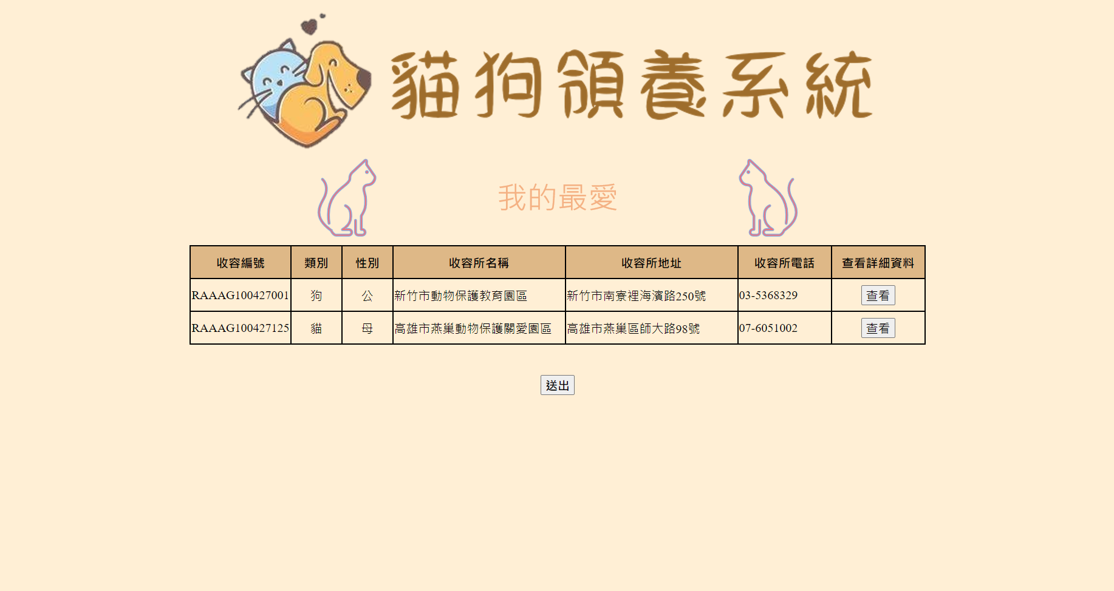

|  |  |  |  |  |
| --- | --- | --- | --- | --- |
| 介面代號 | 2-1-3 | 介面名稱 | 我的最愛UI | |
| 介面說明 | 顯示會員我的最愛 | | | |
| 元件名稱 | 元件類型 | 元件功能 及概念說明 | 資料庫之資料表欄位 | 資料型態 (長度) |
| 貓狗領養系統 | Label | 說明此系統為貓狗領養系統 |  |  |
| 我的最愛 | Label | 提示使用者此為我的最愛UI |  |  |
| 收容編號 | Table | 顯示貓狗收容編號 | animal.s_id | int(11) |
| 類別 | Table | 顯示貓、狗 | animal.genus | varchar(10) |
| 性別 | Table | 顯示貓狗性別 | animal.sex | varchar(10) |
| 收容所名稱 | Table | 顯示收容所名稱 | shelter.name | varchar(255) |
| 收容所地址 | Table | 顯示收容所地址 | shelter..address | varchar(255) |
| 收容所電話 | Table | 顯示收容所電話 | shelter.phone | char(10) |
| 查看貓狗詳細資料 | Table、Button | 導入詳細貓狗資料UI |  |  |
| 限制與註解 |  | | | |

介面2-2：管理員UI

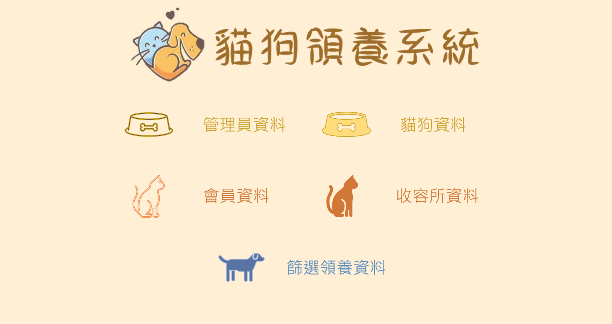

|  |  |  |  |  |
| --- | --- | --- | --- | --- |
| 介面代號 | 2-2 | 介面名稱 | 管理員UI | |
| 介面說明 | 管理員登入系統時UI | | | |
| 元件名稱 | 元件類型 | 元件功能 及概念說明 | 資料庫之資料表欄位 | 資料型態 (長度) |
| 管理員資料修 | Button | 導入管理員資料修改UI |  |  |
| 貓狗資料 | Button | 導入維護貓狗資料UI |  |  |
| 會員資料 | Button | 導入維護會員資料UI |  |  |
| 收容所資料 | Button | 導入收容所資料UI |  |  |
| 篩選領養資料 | Button | 導入審核領養單UI |  |  |
| 限制與註解 |  | | | |

介面2-2-1 管理員資料修改UI

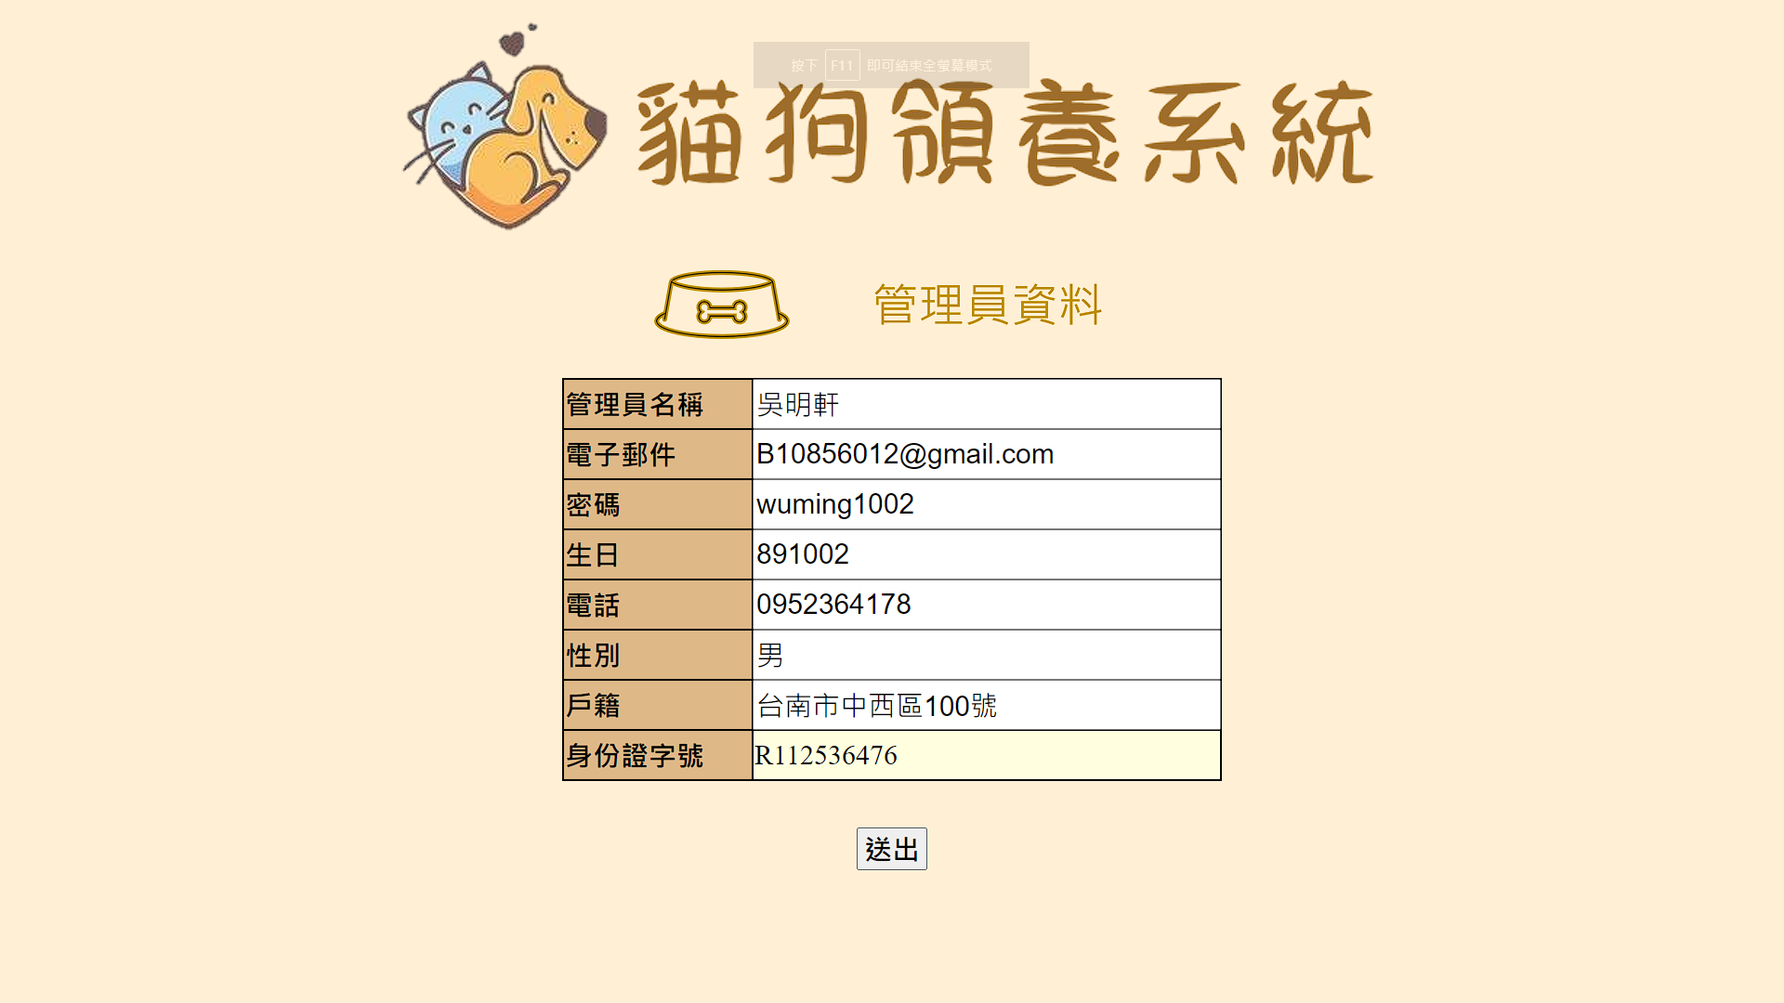

|  |  |  |  |  |
| --- | --- | --- | --- | --- |
| 介面代號 | 2-2-1 | 介面名稱 | 會員資料修改UI | |
| 介面說明 | 管理員更改或查看會員資料 | | | |
| 元件名稱 | 元件類型 | 元件功能 及概念說明 | 資料庫之資料表欄位 | 資料型態 (長度) |
| 貓狗領養系統 | Label | 說明此系統為貓狗領養系統 |  |  |
| 管理員資料修改 | Label | 說明此為管理員修改資料UI |  |  |
| 管理員名稱 | TextBox | 顯示會員輸入的會員名稱 | manager.name | varchar(10) |
| 電子郵件 | TextBox | 顯示會員的電子郵件 | manager.email | varchar(255) |
| 密碼 | TextBox | 顯示會員的密碼 | manager.password | varchar(255) |
| 生日 | TextBox | 顯示會員的生日 | manager.birthday | date |
| 電話 | TextBox | 顯示會員的電話 | manager.phone | char(10) |
| 性別 | TextBox | 顯示會員的性別 | manager.sex | varchar(10) |
| 戶籍 | TextBox | 顯示會員地戶籍地址 | manager.address | varchar(255) |
| 身分證字號 | TextBox | 顯示會員的身份證字號 | manager.id_number | char(10) |
| 限制與註解 |  | | | |

介面：2-2-2,2-3-1維護貓狗資料UI

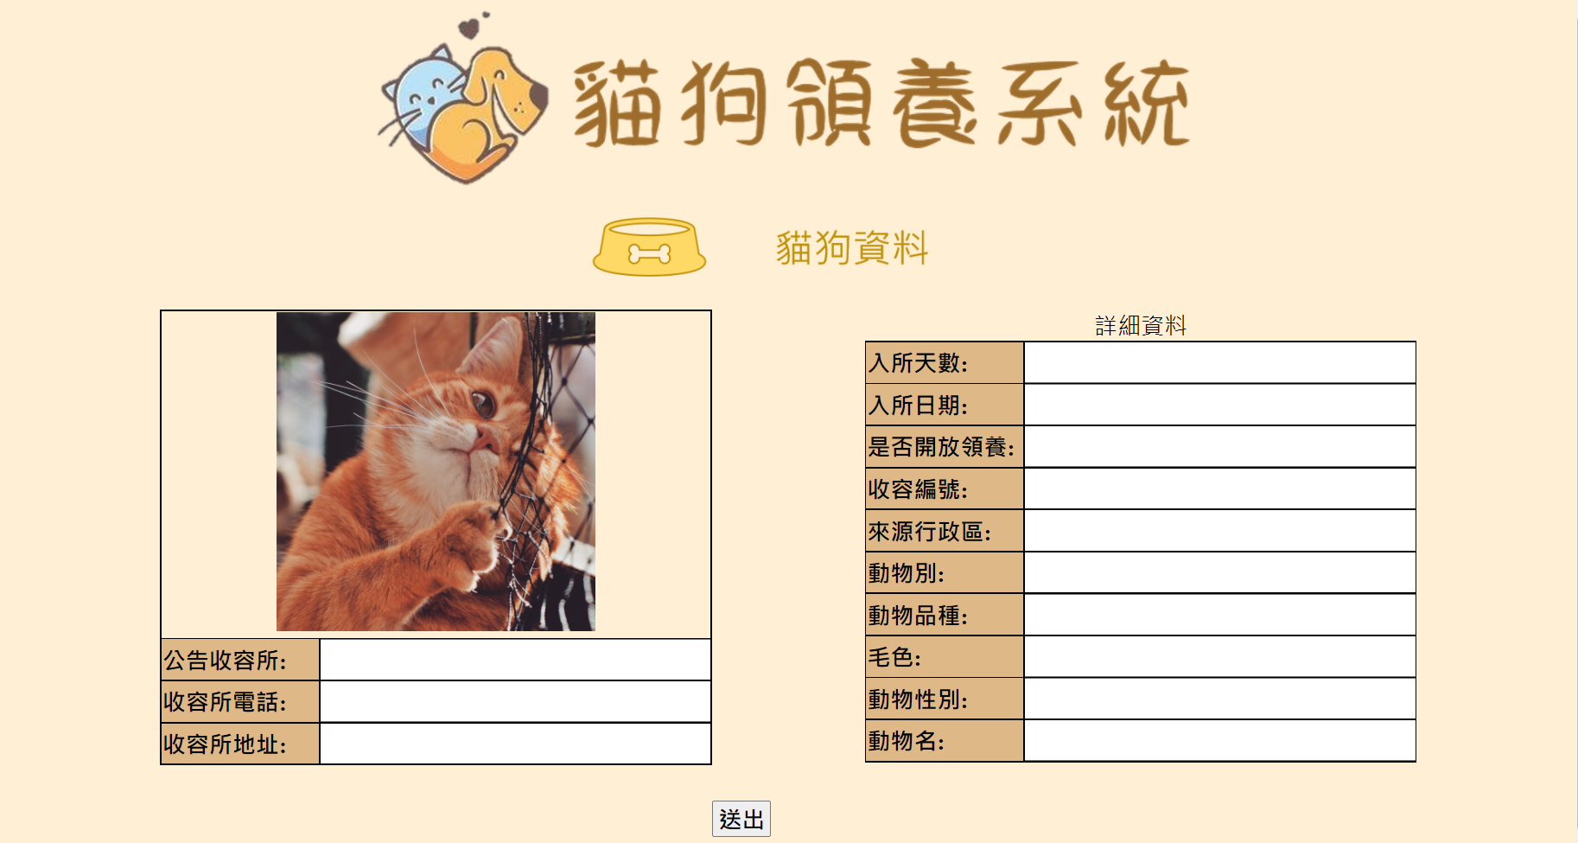

|  |  |  |  |  |
| --- | --- | --- | --- | --- |
| 介面代號 | 2-2-2,2-3-1 | 介面名稱 | 維護貓狗資料UI | |
| 介面說明 | 用以顯示修改貓狗資料的內容 | | | |
| 元件名稱 | 元件類型 | 元件功能 及概念說明 | 資料庫之資料表欄位 | 資料型態 (長度) |
| 貓狗領養系統 | Label | 說明此系統為貓狗領養系統 |  |  |
| 貓狗資料 | Label | 提示管理員此為維護貓狗資料UI |  |  |
| 圖片 | Image | 顯示貓狗圖片 | shelter.img | img |
| 公告收容所 | TextBox | 顯示收容所名稱 | shelter.name | varchar(255) |
| 收容所電話 | TextBox | 顯示收容所電話 | shelter.phone | char(10) |
| 收容所地址 | TextBox | 顯示收容所地址 | shelter.address | varchar(255) |
| 入住天數 | TextBox | 顯示貓狗入住天數 |  |  |
| 入住日期 | TextBox | 顯示貓狗入住日期 | contain.time | date |
| 是否開放領養 | TextBox | 顯示是否開放領養 |  |  |
| 收容編號 | TextBox | 顯示貓狗收容編號 | animal.s_id | int(11) |
| 來源行政區 | TextBox | 顯示貓狗來源 | shelter.  fromwhere | int(11) |
| 動物別 | TextBox | 顯示貓或狗 | animal.genus | varchar(10) |
| 動物品種 | TextBox | 顯示貓狗品種 | animal.species | varchar(10) |
| 毛色 | TextBox | 顯示貓狗毛色 | animal.color | varchar(10) |
| 動物性別 | TextBox | 顯示貓狗性別 | animal.sex | varchar(10) |
| 動物名 | TextBox | 顯示動物名 |  |  |
| 限制與註解 |  | | | |

介面：2-2-3維護會員資料UI

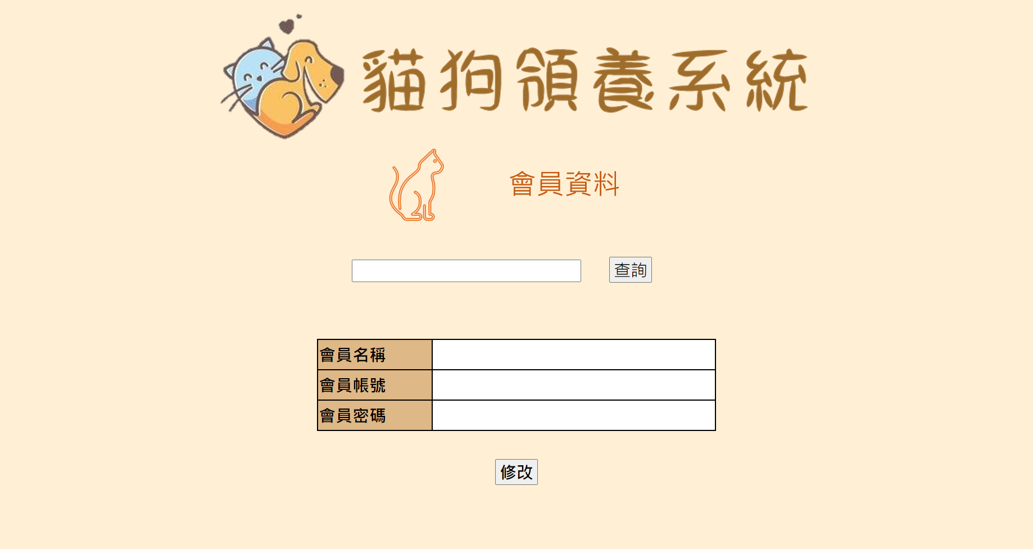

|  |  |  |  |  |
| --- | --- | --- | --- | --- |
| 介面代號 | 2-2-3 | 介面名稱 | 維護會員資料UI | |
| 介面說明 | 管理員維護會員資料 | | | |
| 元件名稱 | 元件類型 | 元件功能 及概念說明 | 資料庫之資料表欄位 | 資料型態 (長度) |
| 貓狗領養系統 | Label | 說明此系統為貓狗領養系統 |  |  |
| 查詢會員資料 | TextBox | 管理員輸入欲查詢的會員 |  |  |
| 會員名稱 | Label | 顯示會員名稱 | user.name | varchar(10) |
| 會員帳號 | Label | 顯示會員的帳號 | user.email | varchar(50) |
| 密碼 | Label | 顯示會員的密碼 | user.passoword | varchar(50) |
| 限制與註解 |  | | | |

介面：2-2-4審核領養單UI

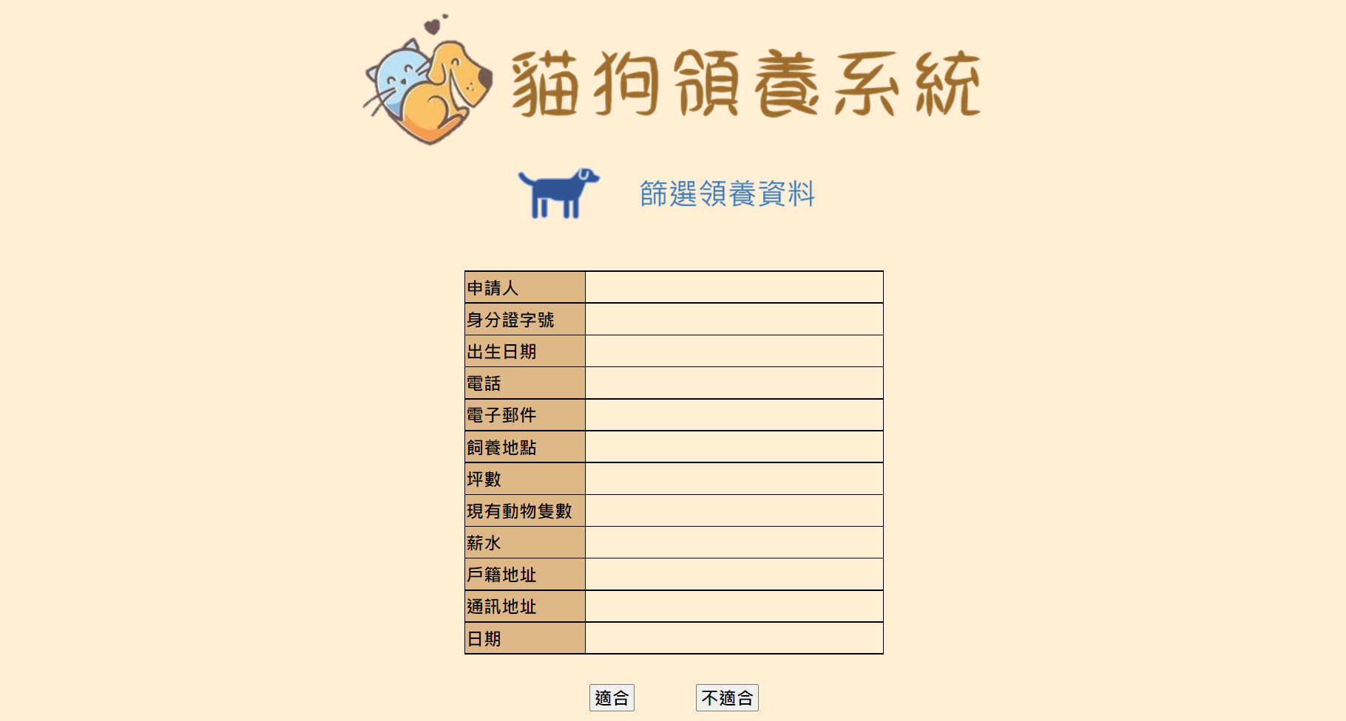

|  |  |  |  |  |
| --- | --- | --- | --- | --- |
| 介面代號 | 2-2-4 | 介面名稱 | 審核領養單UI | |
| 介面說明 | 管理員審核會員領養單 | | | |
| 元件名稱 | 元件類型 | 元件功能 及概念說明 | 資料庫之資料表欄位 | 資料型態 (長度) |
| 貓狗領養系統 | Label | 說明此為貓狗領養系統 |  |  |
| 篩選領養資料 | Label | 提示管理員此為審核領養單UI |  |  |
| 申請人 | TextBox | 顯示該申請人姓名 | user.name | varchar(255) |
| 身分證字號 | TextBox | 顯示該申請人身分證字號 | user.id_number | varchar(255) |
| 出生日期 | TextBox | 顯示該申請人出生日期 | user.birthday | date |
| 電話 | TextBox | 顯示該申請人電話 | user.phone | char(10) |
| 電子郵件 | TextBox | 顯示該申請人電子郵件 | user.email | varchar(255) |
| 飼養地點 | TextBox | 顯示該申請人飼養地點 | requisition.  feedingplace | varchar(255) |
| 坪數 | TextBox | 顯示該申請人飼養坪數 | requisition.  squaremeters | int(11) |
| 現有動物數 | TextBox | 顯示該申請人現有動物數 | requisition.  havinganimals | int(11) |
| 薪水 | TextBox | 顯示該申請人薪水 | requisition.salary | int(11) |
| 戶籍地址 | TextBox | 顯示該申請人戶籍地址 | requisition.  address | varchar(255) |
| 通訊地址 | TextBox | 顯示該申請人通訊地址 | requisition.  mainaddress | varchar(255) |
| 日期 | TextBox | 顯示該申請人申請日期 | requisition.date | date |
| 適合 | Button | 管理員同意申請 |  |  |
| 不適合 | Button | 管理員不同意申請 |  |  |
| 限制與註解 |  |  |  |  |

介面 2-3-2 收容所資料修改UI

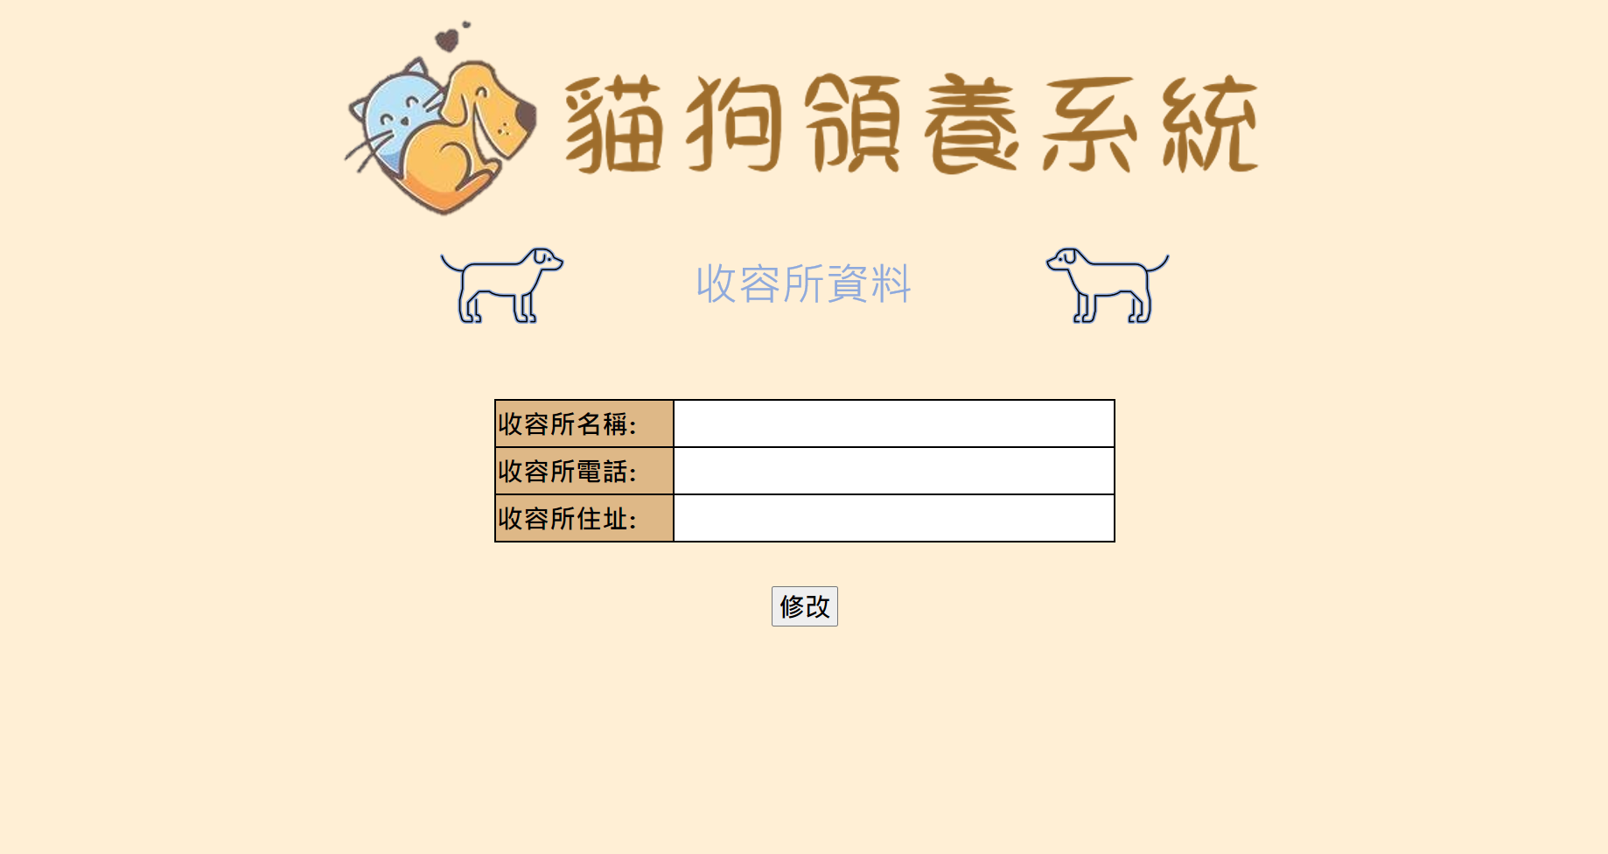

|  |  |  |  |  |
| --- | --- | --- | --- | --- |
| 介面代號 | 2-3-2 | 介面名稱 | 收容所資料修改UI | |
| 介面說明 | 用以顯示收容所資料的內容 | | | |
| 元件名稱 | 元件類型 | 元件功能 及概念說明 | 資料庫之資料表欄位 | 資料型態 (長度) |
| 貓狗領養系統 | Label | 說明此系統為貓狗領養系統 |  |  |
| 收容所資料 | Label | 提示收容所此為收容所資料修改UI |  |  |
| 收容所名稱 | TextBox | 顯示收容所輸入的收容所名稱 | shelter.name | varchar(255) |
| 收容所電話 | TextBox | 顯示收容所輸入的收容所電話 | shelter.phone | char(10) |
| 地址 | TextBox | 顯示收容所輸入的收容所地址 | shelter..address | varchar(255) |
| 限制與註解 |  | | | |

介面3 忘記密碼UI

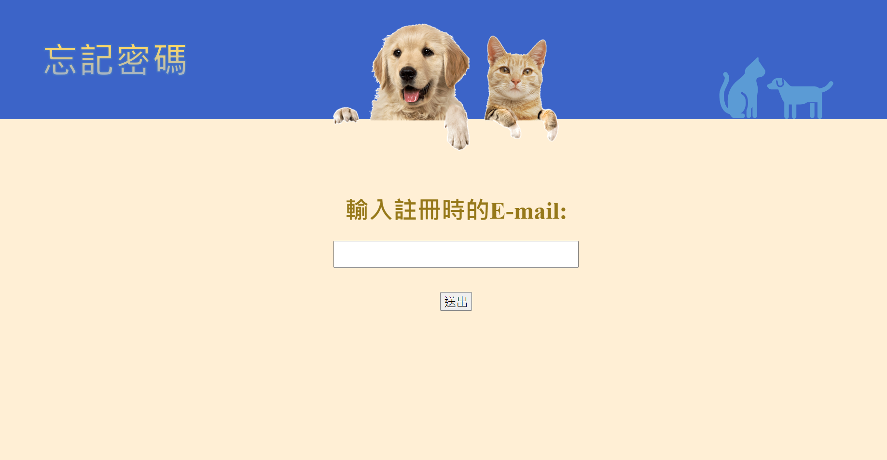

|  |  |  |  |  |
| --- | --- | --- | --- | --- |
| 介面代號 | 3 | 介面名稱 | 忘記密碼UI | |
| 介面說明 | 會員找回密碼的UI | | | |
| 元件名稱 | 元件類型 | 元件功能 及概念說明 | 資料庫之資料表欄位 | 資料型態 (長度) |
| 忘記密碼 | Label | 說明此為忘記密碼UI |  |  |
| 輸入註冊時的E-mail | TextBox | 說明請會員輸入註冊時的E-mail | user.email | varchar(255) |
| 確認 | Buttonl | 按下此按鈕可將密碼寄入註冊時的E-mail |  |  |
| 限制與註解 |  |  |  |  |

## 狀態機圖

總圖

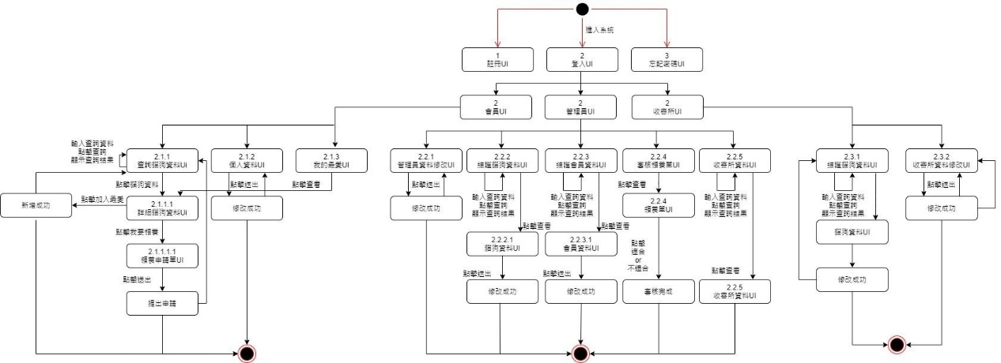

會員

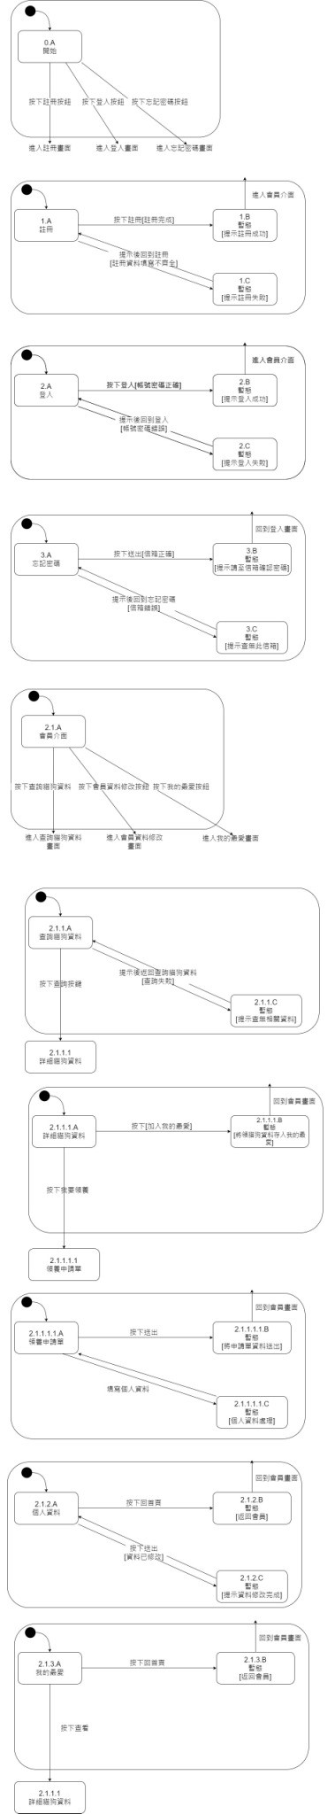

管理員

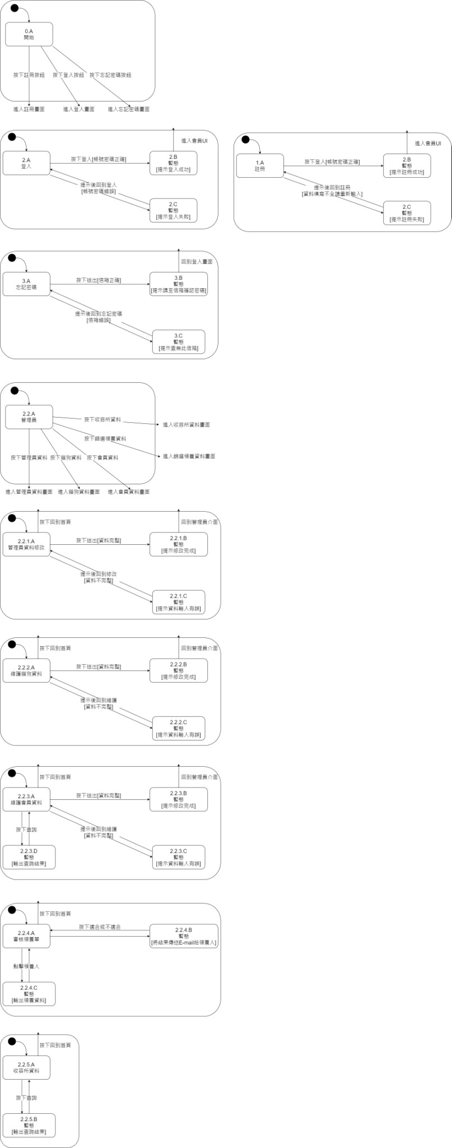



收容所

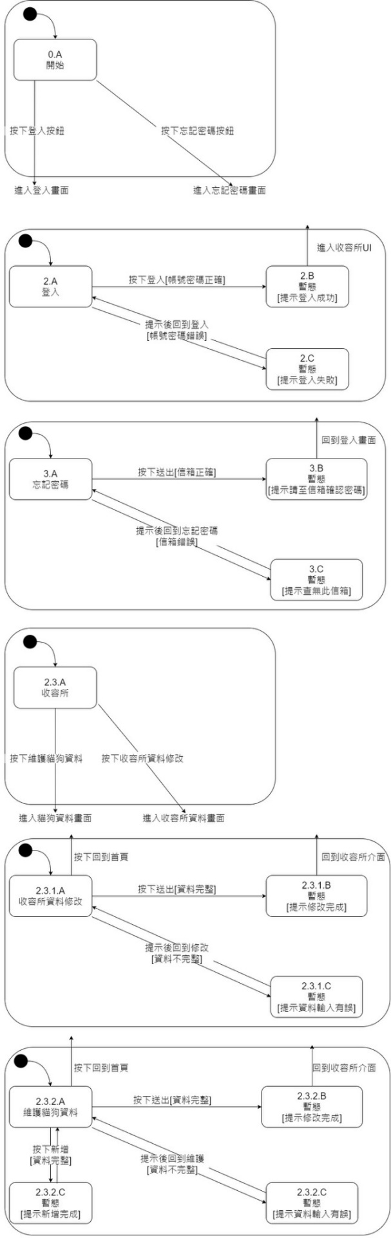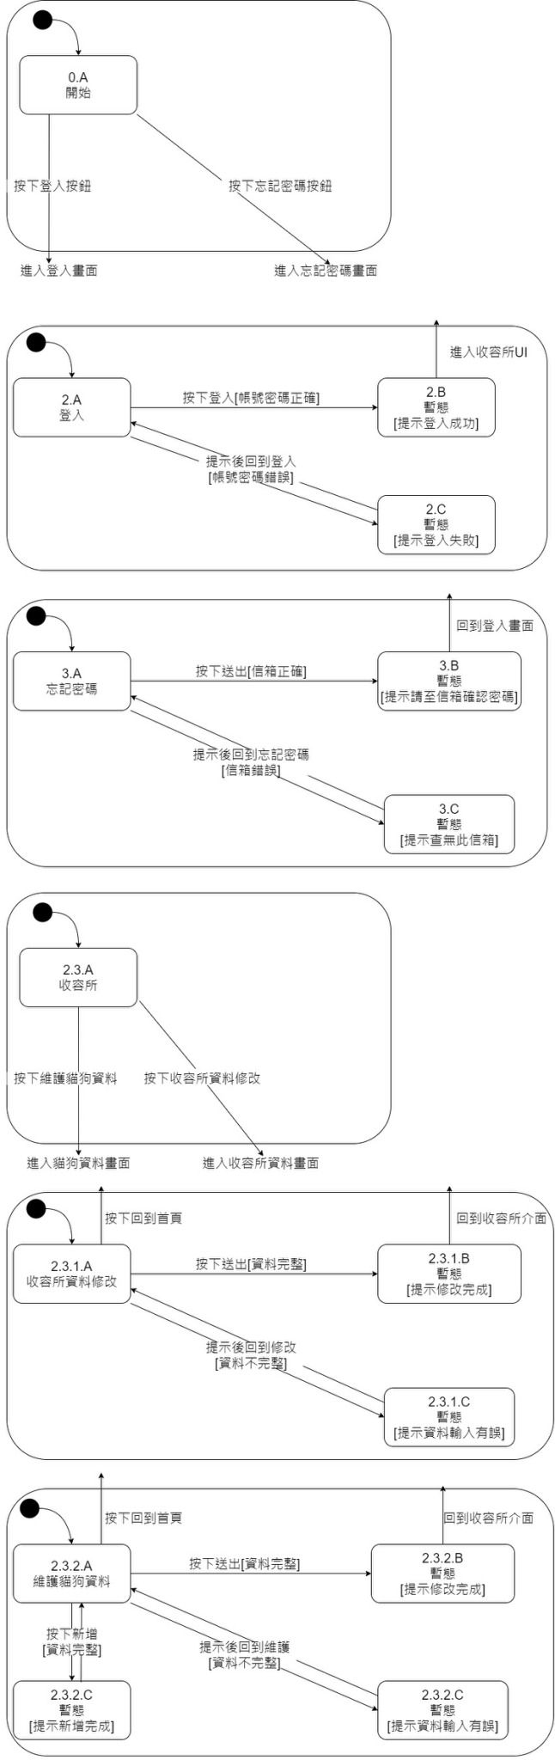

# 類別圖

總圖

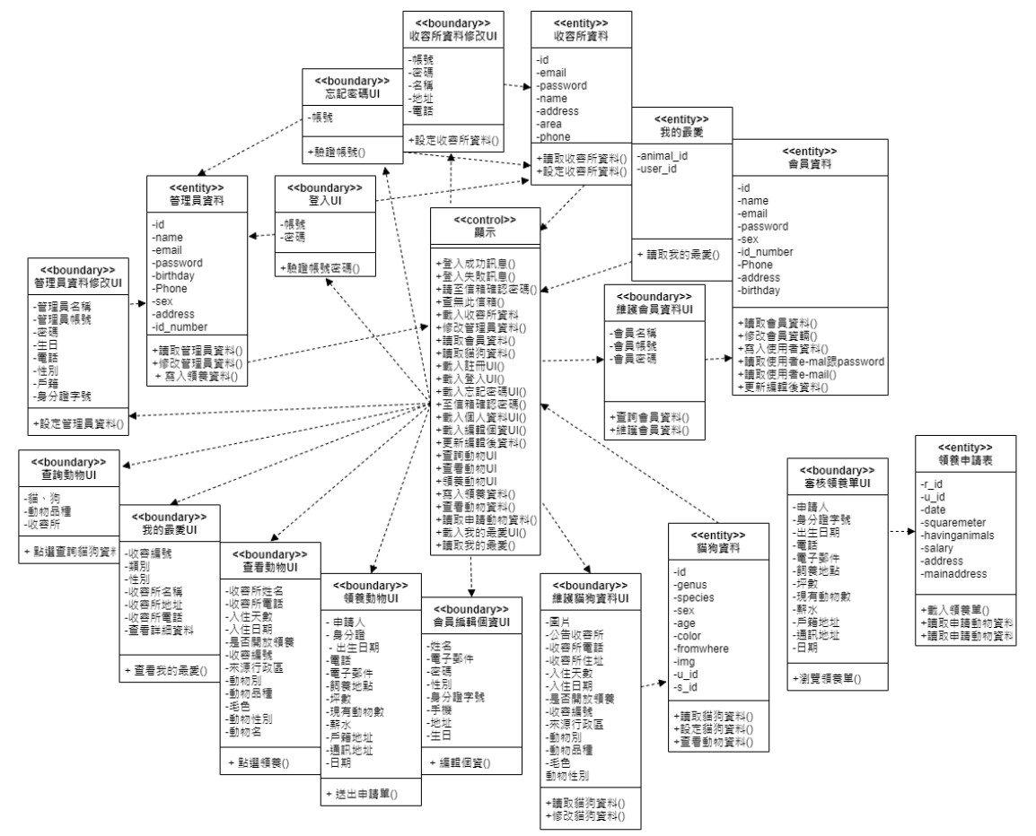

會員

忘記密碼

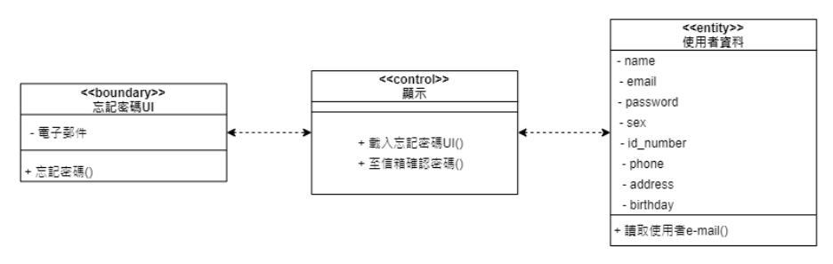

維護資料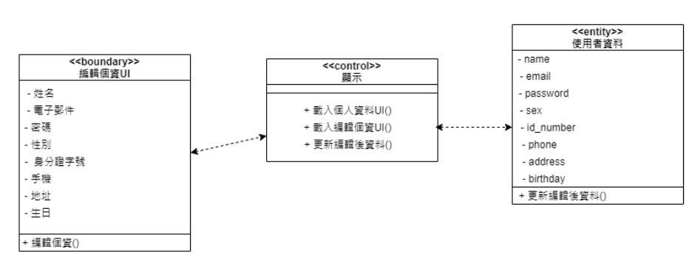

註冊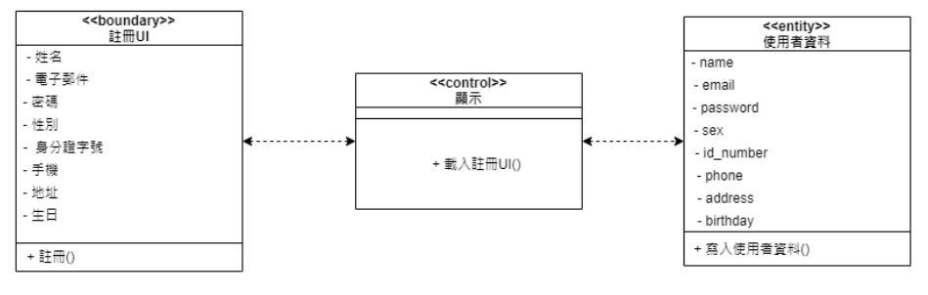

登入

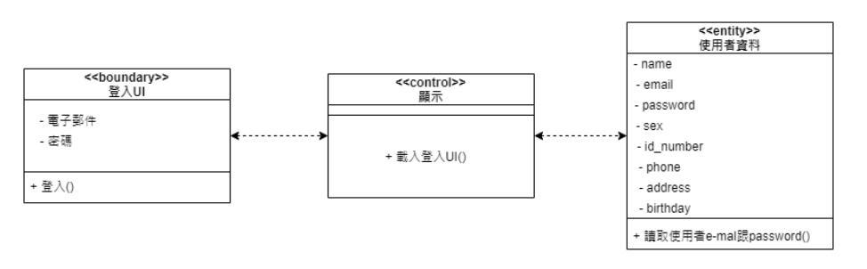

領養貓狗

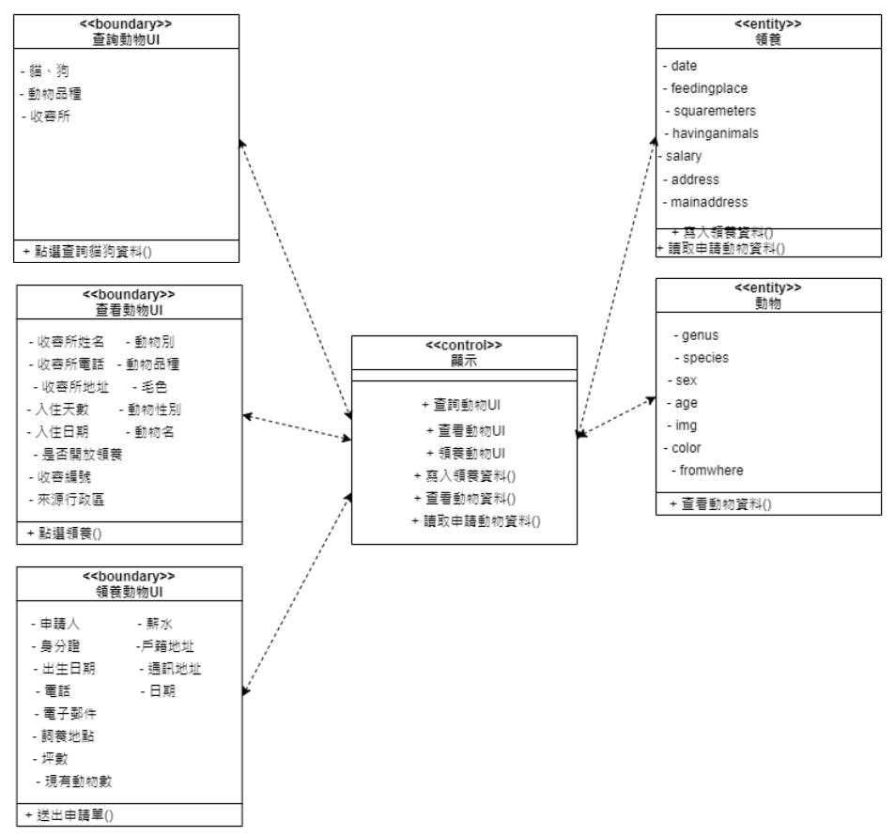

我的最愛

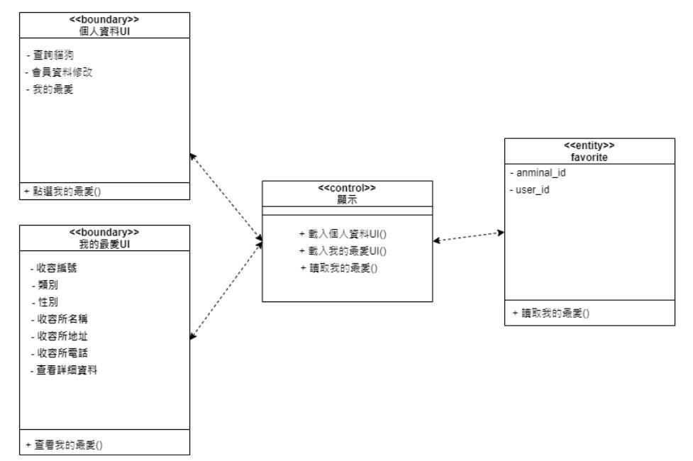

管理員

登入、忘記密碼

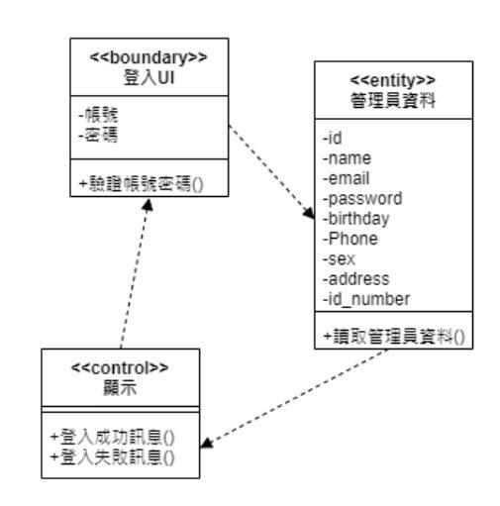

忘記密碼

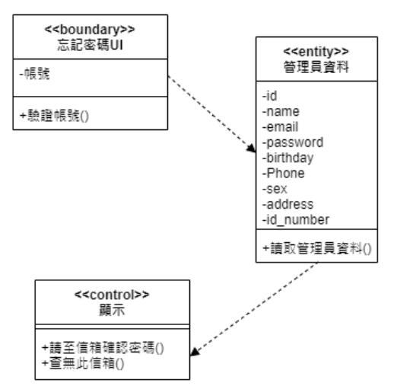

維護管理員資料

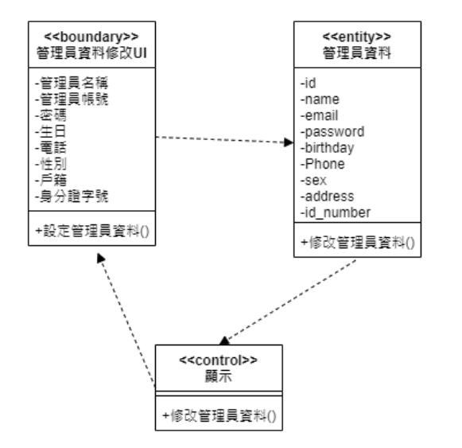

會員資料

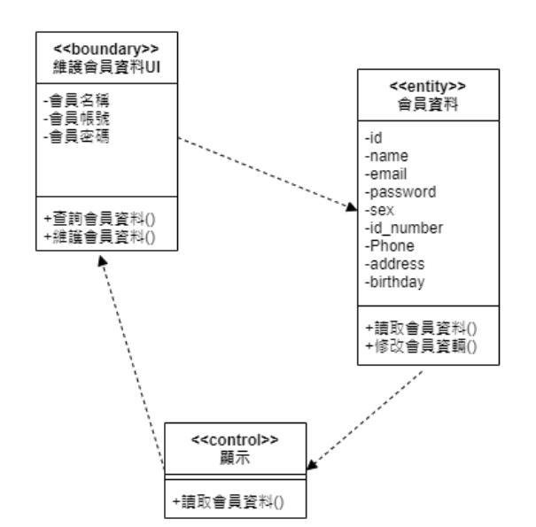

審核領養單

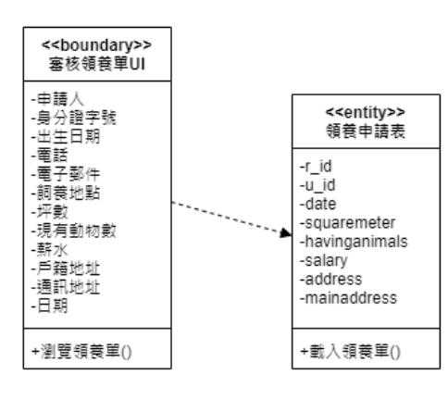

維護貓狗資料

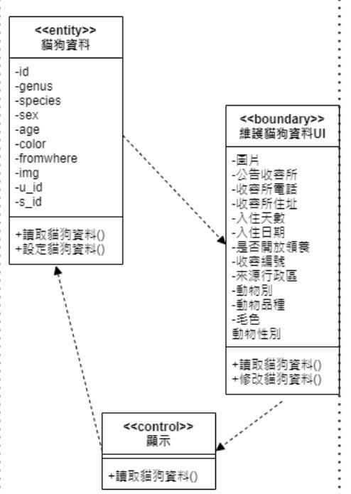

收容所

維護資料

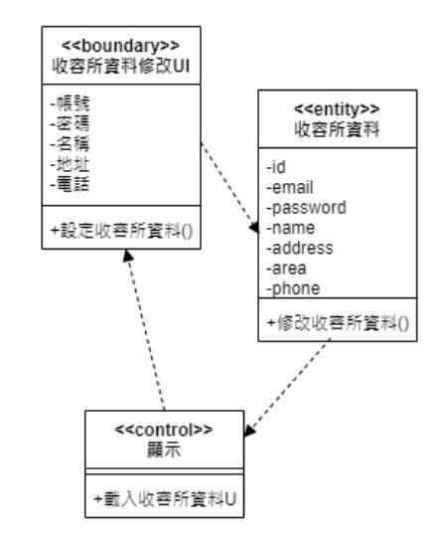

忘記密碼

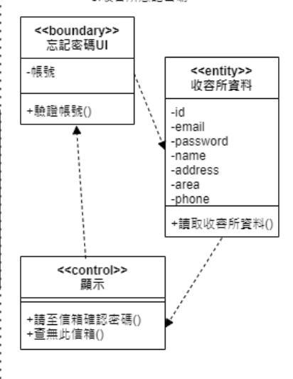

登入

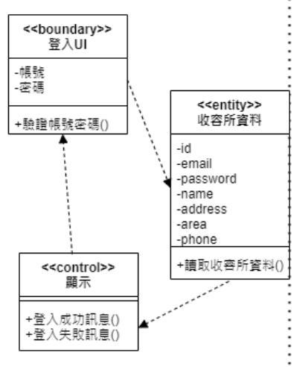

維護貓狗資料

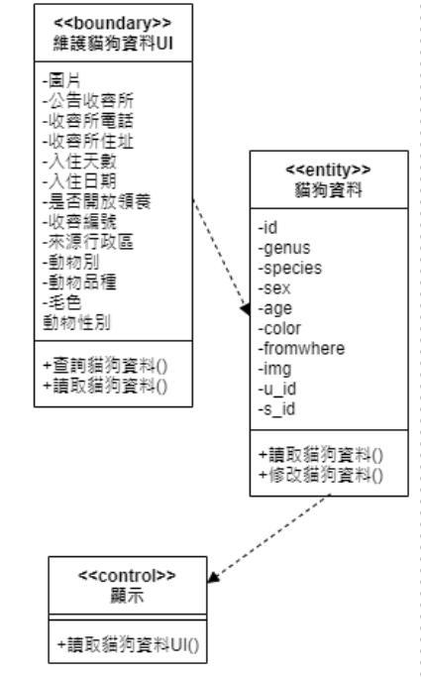

# 資料庫表單

所有資料表

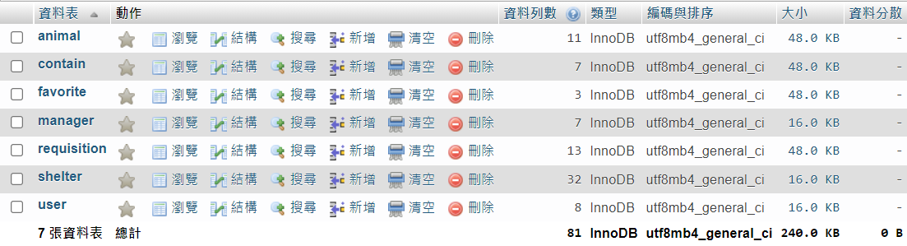

動物資料表

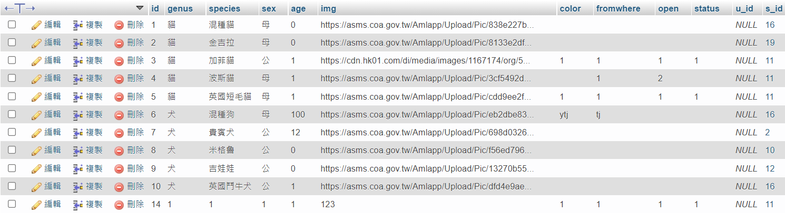

收容所新增動物時間

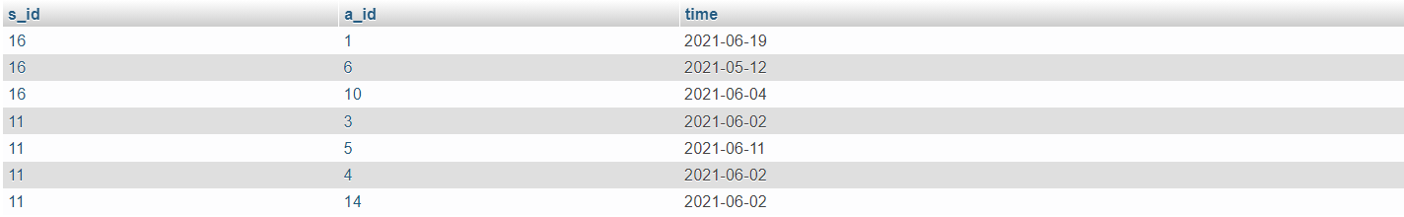

我的最愛資料表



管理員資料表

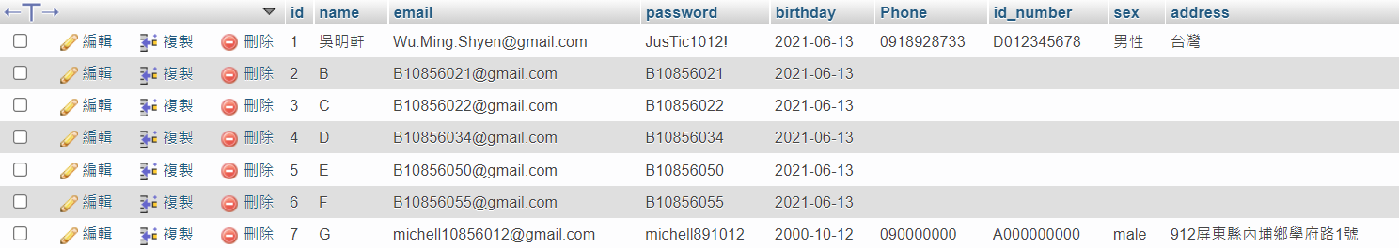

領養申請表單

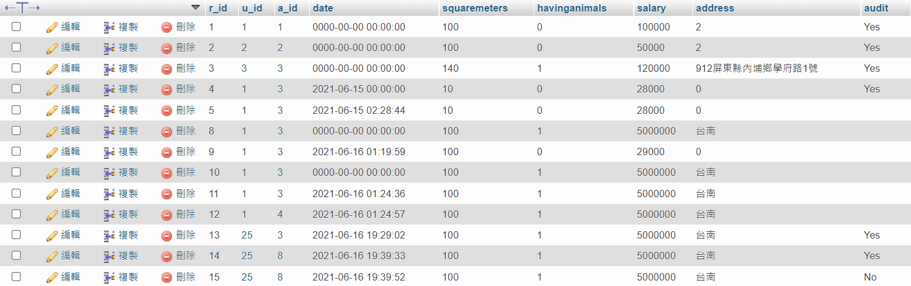

收容所表單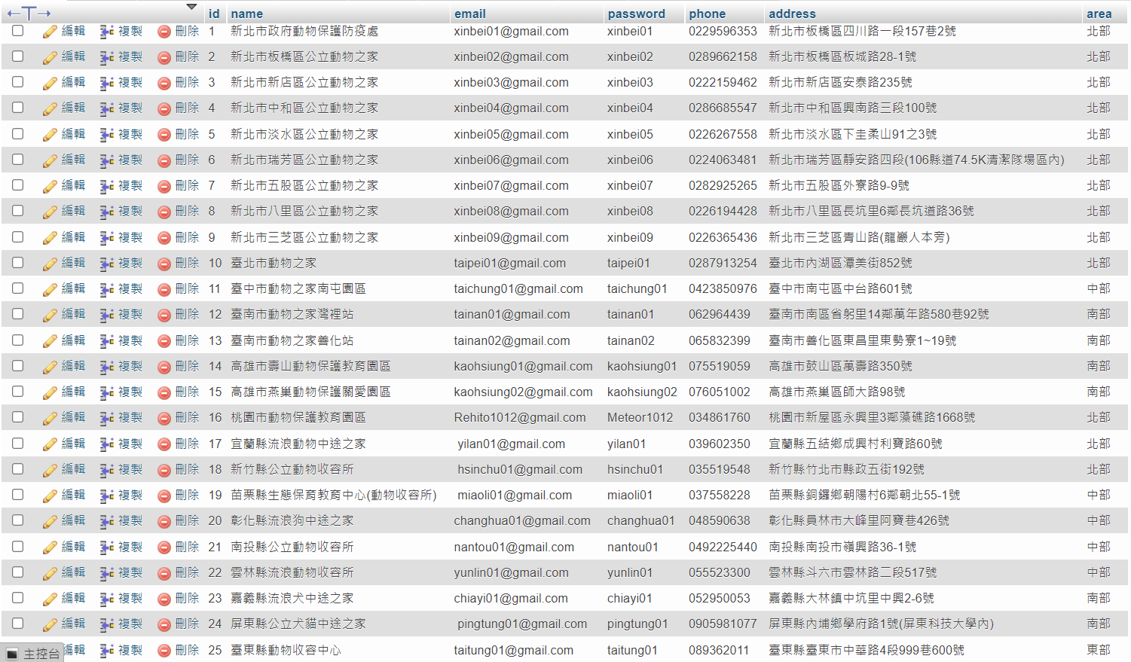

使用者資料表

